RANCANG BANGUN LITERASI FINANSIAL DAN INVESTASI MONEY MENTOR PRO BERBASIS WEB DENGAN METODE WATERFALL (PT. IMPACT BYTE TEKNOLOGI EDUKASI)

**SKRIPSI**

**Karya Tulis sebagai syarat memperoleh**

**Gelar Sarjana Komputer dari Fakultas Teknologi Informasi**

**Universitas Bale Bandung**

Disusun Oleh:

DIANA SALENDARA

NPM : 301200018



PROGRAM STRATA 1

PROGRAM STUDI TEKNIK INFORMATIKA

FAKULTAS TEKNOLOGI INFORMASI

UNIVERSITAS BALE BANDUNG

BANDUNG

2024

# 

# LEMBAR PERSETUJUAN PEMBIMBING

RANCANG BANGUN LITERASI FINANSIAL DAN INVESTASI *MONEY MENTOR PRO* BERBASIS WEB DENGAN METODE *WATERFALL*

(Studi Kasus: PT. IMPACT BYTE TEKNOLOGI EDUKASI)

Disusun oleh :

DIANA SALENDRA

NPM. 301200018

Telah diterima dan disetujui untuk memenuhi persyaratan mencapai gelar

**SARJANA KOMPUTER**

Pada

**PROGRAM STUDI TEKNIK INFORMATIKA**

**FAKULTAS TEKNOLOGI INFORMASI**

**UNIVERSITAS BALE BANDUNG**

Baleendah, Juli 2024

Disetujui oleh:

|  |  |
| --- | --- |
|  |  |
| Pembingbing Utama | Pembimbing Pendamping |
|  |  |
| Yudi Herdiana, S.T., M.T. | Sutiyono, S.T., M.Kom. |
| NIK. 04104808008 | NIK. 01043180002 |

# LEMBAR PERSETUJUAN PENGUJI

RANCANG BANGUN LITERASI FINANSIAL DAN INVESTASI *MONEY MENTOR PRO* BERBASIS WEB DENGAN METODE *WATERFALL* (PT. IMPACT BYTE TEKNOLOGI EDUKASI)

Disusun oleh :

DIANA SALENDRA

NPM. 301200018

Telah diterima dan disetujui untuk memenuhi persyaratan mencapai gelar

**SARJANA KOMPUTER**

Pada

**PROGRAM STUDI TEKNIK INFORMATIKA**

**FAKULTAS TEKNOLOGI INFORMASI**

**UNIVERSITAS BALE BANDUNG**

Baleendah, Juli 2024

Disetjui oleh:

|  |  |
| --- | --- |
| Penguji 1 | Penguji 2 |
|  |  |
| Rosmalina, S.T M.Kom.  NIK. 04104808122 | Khilda Nistrina, S.Pd., MSC  NIK. 04104820004 |

# LEMBAR PENGESAHAN PROGRAM STUDI

RANCANG BANGUN LITERASI FINANSIAL DAN INVESTASI *MONEY MENTOR PRO* BERBASIS WEB DENGAN METODE *WATERFALL*

(Studi Kasus: PT. IMPACT BYTE TEKNOLOGI EDUKASI)

Disusun oleh :

DIANA SALENDRA

NPM. 301200018

SKRIPSI ini telah diterima dan disetujui untuk memenuhi persyaratan mencapai gelar

**SARJANA KOMPUTER**

Pada

**PROGRAM STUDI TEKNIK INFORMATIKA**

**FAKULTAS TEKNOLOGI INFORMASI**

**UNIVERSITAS BALE BANDUNG**

Baleendah, Juli 2024

Disetujui oleh:

|  |  |
| --- | --- |
|  |  |
| Mengetahui,  Dekan | Mengesahkan,  Ketua Program Studi |
|  |  |
| Yudi Herdiana, S.T., M.T. | Yusuf Muharam, S.Kom.,M. Kom. |
| NIK. 04104808008 | NIK. 04104820003 |

# HALAMAN PERNYATAAN

Yang bertanda tangan di bawah ini, saya:

|  |  |  |
| --- | --- | --- |
| Nama | : | Diana Salendra |
| NIM | : | 301200018 |
| Jurusan | : | Teknik Informatika |
| Fakultas | : | Fakultas Teknologi Informasi |
| Judul | : | Rancang Bangun Literasi Finansial Dan Investasi Money Mentor Pro Berbasis Web Dengan Metode Waterfall  (Pt. Impact Byte Teknologi Edukasi) |

Dengan ini penulis menyatakan sebenar-benarnya bahwa penulisan skripsi ini berdasarkan hasil penelitian, pemikiran, dan pemaparan asli dari penulis sendiri, baik untuk naskah laporan maupun kegiatan *programming* yang tercantum sebagai bagian dari skripsi ini. Jika terdapat karya orang lain, penulis mencantumkan sumber yang jelas mengikuti tata penulisan karya ilmiah yang seharusnya.

Bandung, Juli 2024

Materai 10.000

Diana Salendra

NPM. 301200018

# 

# ABSTRAK

Pt. Impactbyte Teknologi Edukasi merupakan salah satu perusahaan digital yang menyediakan edukasi digital dimana disana para mahasiswa atau perorangan dapat measakan dan menambah ilmu baru. Pada kesempatan ini saya di tugaskan untuk membuat Perancangan Pembangunan Litereasi *Money Mentor Pro*, hal tersebut mendorong literasi dan edukasi yang dilaksanakan oleh Pt. Impacbyte Teknologi Informasi Dengan merangkum semua elemen ini dalam Perancangan ini, Website finansial dan investasi berbasis web dapat memberikan pengalaman yang berharga dan membantu individu mencapai tujuan keuangan mereka dengan lebih baik.

Perancangan Pembangunan Literasi website sangat penting dan saling terkait. Pengalaman pengguna adalah proses merancang produk melalui pendekatan pengguna. Dengan pendekatan ini, Anda dapat membuat produk yang sesuai dengan kebutuhan dan keinginan pengguna Anda. Produk dengan desain yang baik akan menciptakan pengalaman yang menyenangkan bagi pengguna saat menggunakan produk Anda. Pengguna menjadi santai dan nyaman saat menggunakan produk. Permasalahan yang muncul terkait investasi pada perusahaan, beberapa langkah strategis dapat diambil. Pertama, perlu dibangun materi edukasi yang mudah dipahami dan terkini mengenai investasi perusahaan, menggunakan berbagai format seperti artikel, video, infografis, dan webinar. Selanjutnya, platform online edukasi dapat dikembangkan untuk menyediakan informasi dan kursus investasi secara gratis atau terjangkau, dengan modul-modul pembelajaran dan forum diskusi untuk memfasilitasi pertukaran informasi.

Dengan adanya Perancangan Pembanguan Literasi Finansial dan investasi, diharapkan pengguna dapat mengatasi tantangan dalam mengelola keuangan mereka dengan lebih efektif dan efisien. Dengan antarmuka yang ramah pengguna dan pengalaman pengguna yang dioptimalkan, diharapkan pengguna dapat dengan mudah mengakses informasi penting tentang investasi, melacak portofolio mereka, serta membuat keputusan keuangan yang cerdas dan terinformasi.

**Kata Kunci : *Finansial* danInvestasi*,* Literasi*, Money Mentor Pro, Website***

# ABSTRACT

*Pt. Impactbyte Teknologi Edukasi is a digital company that provides digital education, where students or individuals can gain new knowledge and experience. On this occasion, I was tasked with designing and developing the Literacy Money Mentor Pro. This initiative aims to enhance literacy and education conducted by Pt. Impactbyte Teknologi Informasi. By incorporating all these elements into this design, a web-based financial and investment website can offer valuable experiences and help individuals better achieve their financial goals.*

*The design and development of website literacy are crucial and interrelated. User experience is the process of designing products through a user-centered approach. With this approach, you can create products that meet the needs and desires of your users. A well-designed product will create a pleasant experience for users when using your product. Users will feel relaxed and comfortable while using the product. Addressing investment-related issues within the company, several strategic steps can be taken. First, it is necessary to develop easily understandable and up-to-date educational materials on company investments, using various formats such as articles, videos, infographics, and webinars. Additionally, an online educational platform can be developed to provide free or affordable investment information and courses, with learning modules and discussion forums to facilitate information exchange.*

*With the design and development of Financial and Investment Literacy, it is expected that users can overcome challenges in managing their finances more effectively and efficiently. With a user-friendly interface and optimized user experience, it is hoped that users can easily access important information about investments, track their portfolios, and make informed and intelligent financial decisions.*

***Keywords*: *Finance and Investment, Literacy, Money Mentor Pro, Website***

# KATA PENGANTAR

Segala puji dan syukur penulis panjatkan kepada Allah SWT, yang telah memberikan rahmat dan karunia-Nya, sehingga penulis dapat menyelesaikan proposal skripsi ini tepat sesuai waktunya. Tak lupa shalawat serta salam kita curahkan kepada jungjunan Nabi Muhammad SAW.

Atas izin Allah SWT, penulis dapat menyelesaikan skirpsi ini dengan judul “**RANCANG BANGUN LITERASI FINANSIAL DAN INVESTASI MONEY MENTOR PRO BERBASIS WEB DENGAN METODE WATERFALL (STUDI KASUS PADA PT. IMPACTBYTE TEKNOLOGI EDUKASI)**” yang disusun untuk memenuhi persyaratan dalam mengikuti Skripsi. Untuk itu ucapkan terimakasih kepada Bapak Yusuf Muharam, S.Kom.,M. Kom.. selaku Kepala Program Studi Teknik Informatika.

Dalam penyusunan laporan ini, penulis menyadari sepenuhnya bahwa laporan ini masih jauh dari kesempurnaan karena pengalaman dan pengetahuan penulis yang terbatas.oleh karena itu penulis memohon saran dan kritik dari teman teman maupun dosen demi tercapainya proposal yang lebih baik

Akhir kata penulis ucapkan banyak terimakasih kepada kepada orang tua yang selalu mendukung dan mendoakan,Tak lupa juga saya ucapkan terimakasih kepada teman-teman di kampus yang telah memberikan banyak dukungan dan dorongan. serta terima kasih kepada seluruh pihak yang berpartisipasi membantu memberikan masukan dan saran yang sangat bermanfaat sehingga penulis dapat menyelesaikan proposal ini dengan baik

Penyusunan Laporan ini tidak lepas dari bantuan dan dukungan dari beberapa pihak. Oleh karena itu, penulis mengucapkan terima kasih kepada:

1. Allah SWT yang telah memberikan kemudahan serta kelancaran sehingga penulis dapat menjalani proses demi proses dalam penelitian maupun penulisan laporan penelitian ini.
2. Orang tua yang selalu memberikan dukungan, bimbingan, do’a, serta nasihat kepada penulis.
3. Bapak Yudi Herdiana, S.T., M.T., selaku Dekan Fakultas Teknologi Informasi Universitas Bale Bandung sekaligus pembimbing utama.
4. Bapak Sutiyono, M.Kom selaku pembingbing pendamping
5. Bapak Yusuf Muharam, S. Kom., M.Kom, selaku Kepala Program Studi Teknik Informatika Fakultas Teknologi Informasi Universitas Bale Bandung
6. Seluruh jajaran Dosen dan Staff Fakultas Teknologi Informasi Universitas Bale Bandung.
7. Rekan-rekan Fakultas Teknologi Informasi tahun 2020 yang selalu memberikan semangat serta bantuan kepada penulis dalam proses penelitian ataupun penyusunan laporan.
8. Sahabat seperjuangan kuliah grup “Glen Printer” yaitu Dadan Hardiansah, Defit Taufik Ismail, Diana Salendra, Fahrul Zaman, Muhamad Iqbal Rafly, Teja Kusumah, Rangga Kurniawan. Terima kasih telah selalu membantu penulis dalam penyusunan laporan skripsi, menjadi tempat berbagi keluh kesah dan selalu menemani dalam suka maupun duka selama masa kuliah.

Bandung, Juli 2024

Penulis

# DAFTAR ISI

ABSTRAK vi

ABSTRACT vii

KATA PENGANTAR viii

DAFTAR ISI x

DAFTAR GAMBAR xi

DAFTAR TABEL xiii

DAFTAR LAMPIRAN xiv

BAB I PENDAHULUAN 1

1.1 Latar Belakang 1

1.2 Rumusan Masalah 2

1.3 Batasan Masalah 2

1.4 Tujuan Peneliian 2

1.5 Metodologi Penelitian 3

1.6 Sistematika Penulisan 4

BAB II TINJAUAN PUSTAKA 6

2.1 Landasan Teori 6

2.2 Dasar Teori 11

BAB III METODOLIGI PENELITIAN 26

3.1 Kerangka Berfikir 26

3.2 Deskripsi 27

BAB IV ANALISIS DAN PERANCANGAN 32

4.1 Analisis 32

4.2 Perancangan 36

BAB V IMPLEMENTASI DAN PENGUJIAN 62

5.1 Impementasi 62

5.2 Pengujian Aplikasi 87

BAB VI KESIMPULAN 89

6.1 Kesimpulan 89

6.2 Saran 89

DAFTAR PUSTAKA 91

LAMPIRAN 93

RIWAYAT HIDUP 119

# DAFTAR GAMBAR

Gambar 2.1 Arsitektur Web 12

Gambar 2.2 Waterfall 15

Gambar 2.3 Use Case Diagram 17

Gambar 2.4 Activity Diagram 18

Gambar 2.5 Class Diagram 19

Gambar 2.6 Sequecce Diagram 20

Gambar 2.7 Arsitekur PHP 23

Gambar 3.1 Kerangka Berfikir 26

Gambar 4.1 Use Case Diagarm 37

Gambar 4 2 Activity diagram login 42

Gambar 4.3 Activity Diagarm Pilihan Forum 43

Gambar 4. 4 Activity Diagaram Pendaftaran Forum 44

Gambar 4.5 Activty Diagram Profil 45

Gambar 4. 6 Activity Diagram Simulasi Investasi 46

Gambar 4.7 Activity Diagram Resource 47

Gambar 4.8 Activity Diagram Forum 48

Gambar 4.9 Activty Diagaram Topik 49

Gambar 4.10 Class Diagram Website Investasi 50

Gambar 4. 11 Halaman Start 53

Gambar 4. 12 Halaman Login dan Register 54

Gambar 4.13 Halaman pilihan Forum 55

Gambar 4. 14 Halaman Pendaftaran Forum 56

Gambar 4.15 Halaman Profil 56

Gambar 4. 16 Halaman Proses Investasi 57

Gambar 4. 17 Halaman Resource 58

Gambar 4. 18 Halaman Forum 59

Gambar 4.19 User Interface Halaman Topik 61

Gambar 5.1 Halaman Start 79

Gambar 5 2 Halaman Login dan Register 80

Gambar 5.3 Halaman pilihan Forum 80

Gambar 5.4 Halaman Pendaftaran Forum 81

Gambar 5.5 Halaman Profil 81

Gambar 5.6 Halaman Proses Investasi 82

Gambar 5.7 Halaman Resource 83

Gambar 5 8 Halaman Forum 84

Gambar 5.9 Halaman Topik 86

# DAFTAR TABEL

Tabel 2 1 Tabel Jurnal Acuan 7

Tabel 3.1 kebutuhan perangkat keras 29

Tabel 3.2 kebutuhan perangkat keras 29

Tabel 4. 1 Analisi Biaya 36

Tabel 4.2 Deskripsi Aktor 37

Tabel 4.3 Deskripsi Use Case Login 38

Tabel 4.4 Deskripsi Use Case Pilihan Forum 38

Tabel 4.5 Deskripsi Use Case Pendaftaran Forum 39

Tabel 4.6 Deskripsi Use Case profil 39

Tabel 4.7 Deskripsi Use Case Proses Investasi 39

Tabel 4.8 Deskripsi Use Case Proses Investasi 40

Tabel 4 9 Deskripsi Use Case Forum 40

Tabel 4.10 Deskripsi Use Case Halaman Topik 41

Tabel 4.11 Tabel Login 51

Tabel 4.12 Pilihan Forum 51

Tabel 4.13 Pendaftaran Forum 51

Tabel 4.14 Halaman Profil 51

Tabel 4.15 Proses Investasi 52

Tabel 4.16 Tabel Resource 52

Tabel 4.17 Tabel Forum 52

Tabel 5.1 Spesifikasi Perangkat Keras 77

Tabel 5.2 Spesifikasi Perangkat Lunak 77

Tabel 5. 3 Pengukian Aplikasi 87

# DAFTAR LAMPIRAN

Lampiran 1: Wawancara 93

Lampiran 2: Sesi Wawancara 96

Lampiran 3: Term Of Reference 97

Lampiran 4: Listing Program 98

# 

# BAB I PENDAHULUAN

* 1. Latar Belakang

Investasi berkaitan dengan keuangan dan ekonomi, atau akumulasi suatu bentuk aktiva dengan suatu harapan mendapatkan keuntungan di masa mendatang. Bagi penanam modal (investor) atau perusahaan, investasi adalah pengeluaran atau pembelanjaan untuk membeli barang-barang modal dan perlengkapan-perlengkapan untuk menambah kemampuan memproduksi barang atau jasa. (Syahputri, n.d.)

PT. Impactbyte Teknologi Edukasi (SKILVUL) Skilvul adalah sebuah platform pendidikan teknologi yang menyediakan konten pelajaran digital skills dengan metode “blended-learning” dalam bentuk online maupun offline. Platform ini bertujuan untuk membantu para pelajar, mahasiswa, dan profesional dalam mengembangkan keterampilan digital yang relevan dengan kebutuhan industri saat ini. Skilvul menawarkan berbagai kursus dan program pelatihan yang mencakup topik-topik seperti pemrograman, desain UI/UX, analisis data, dan keterampilan digital lainnya.

Literasi keuangan dan investasi di Indonesia masih rendah, menyebabkan banyak masyarakat belum memanfaatkan potensi investasi yang ada. Kurangnya pemahaman tentang pasar saham dan instrumen investasi lainnya dapat menyebabkan masyarakat kehilangan peluang untuk meraih keuntungan dan mengelola keuangan mereka dengan bijaksana. Adapun literasi keuangan yang dimaksud di sini adalah pemahaman mengenai fitur, manfaat, risiko, serta hak dan kewajiban terkait produk dan layanan jasa keuangan.

Pada penelitian terdahulu telah menunjukan bahwa adanya Perancangan Pembangunan Finansial dan Investasi dapat membantu penelitian tersebut di antaranya Vicky Olindo1 , Ari Syaripudin (2022), Kemudian penelitian dilakaukan Muhamad Zein Akbar1 , Muhammad Afrizal Nur2, Muhammad Fauzan Sabana3, Thoyyibah Tanjung4(2023), lalu ada penelitian yang dilakukan oleh Dwi Novia Satriana1, Verdi Yasin 2, Anton Zulkarnain Sianipar (2023)

Dengan adanya Perancangan Literasi Finansial dan investasi, diharapkan pengguna dapat mengatasi tantangan dalam mengelola keuangan mereka dengan lebih efektif dan efisien. Dengan antarmuka yang ramah pengguna dan pengalaman pengguna yang dioptimalkan, diharapkan pengguna dapat dengan mudah mengakses informasi penting tentang investasi, melacak portofolio mereka, serta membuat keputusan keuangan yang cerdas dan terinformasi.

* 1. Rumusan Masalah

Adapun rumusan masalah dari latar belakang yang telah di kemukakan diatas adalah sebagai berikut :

1. Bagaimana meningkatkan Literasi dan kepuasan pengguna *Money Mentor Pro* melalui perancangan yang efektif?

2. Bagaimana desain yang dapat memudahkan pengguna dalam mengakses dan memanfaatkan berbagai fitur dan konten finansial serta investasi?

3. Bagaimana pengembangan dapat memudahkan penguna dalam pengoperasian dan penggunnan aplikasi dengan mudah oleh pengguna?

* 1. Batasan Masalah

Adapun batasan masalah yang ada agar permasalahan sesuai yang dituju maka perlu ditetapkan betasan masalah sebagai berikut :

1. Penelitian dilakukan di PT. Impact Byte Teknologi Edukasi di Jl. Simprug Golf 8 No.6, RT.2/RW.8, Grogol Sel., Kec. Kby. Lama, Kota Jakarta Selatan, Daerah Khusus Ibukota Jakarta 12220.

2. Perancangan Pembangunan Website Finansial dan Investasi meliputi user dan data pengguna.

3. Metode yang di gunakan dalam penelitian ini adalah metode Waterfall

* 1. Tujuan Peneliian

Berdasarkan rumusan masalah sebelumnya, maka tujuan penelitianyang ingin dicapai yaitu :

1. Meningkatkan literasi dan kepuasan pengguna *Money Mentor Pro* melalui perancangan yang efektif .

2. Desain yang memudahkan pengguna dalam mengakses dan memanfaatkan berbagai fitur dan konten finansial serta investasi harus berfokus pada kemudahan penggunaan dan efisiensi navigasi.

3. Memudahkan pengguna dalam pengoperasian dan penggunaan dapat dilakukan melalui desain antarmuka yang intuitif dan sederhana.

* 1. Metodologi Penelitian

Dalam penelitian ini penulis melakukan pengumpulan data dan melakukan pengembangan dengan menggunakan metode metode berikut :

1. Metode Pengumpulan Data

Metode pengumpulan data yang dilakukan dalam pelaksanaan pengerjaan skripsi, penulis menggunakan beberapa metode untuk mendapatkan data yang akurat yang diperlukan, yaitu sebagai berikut:

1. Observasi

Perancang mengamati langsung sistem di SKILVUL untuk mendapatkan informasi yang diperlukan dan akurat dalam membuat Website Finansial dan Investasi.

1. Wawancara

Penulis melakukan proses tanya jawab terhadap User yang akan di lakukan wawancara mengenai sistem dari project yang akan di lakukan.

1. Studi Pustaka

Tahap ini dimulai dengan melakukan Studi Pustaka mengenai metodologi yang akan digunakan dalam perancangan Aplikasi dan pengalaman pengguna untuk Website investasi di PT ImpactByte Teknologi Edukasi (SKILVUL).

Metode Pengembangan

Pada metode yang digunakan terdapat lima tahapan yaitu :

1. *Requirement*

Tahap ini pengembang sistem diperlukan komunikasi yang bertujuan untuk memahami perangkat lunak yang diharapkan oleh pengguna dan batasan perangkat lunak tersebut. Informasi dapat diperoleh melalui wawancara, diskusi atau survei langsung. Informasi dianalisis untuk mendapatkan data yang dibutuhkan oleh pengguna.

1. *Design*

Pada tahap ini, pengembang membuat desain sistem yang dapat membantu menentukan perangkat keras (hardware) dan sistem persyaratan dan juga membantu dalam mendefinisikan arsitektur sistem secara keseluruhan.

1. *Implementation*

Pada tahap ini, sistem pertama kali dikembangkan di program kecil yang disebut unit, yang terintegrasi dalam tahap selanjutnya. Setiap unit dikembangkan dan diuji untuk fungsionalitas yang disebut sebagai unit testing

1. *Verification*

Pada tahap ini, sistem dilakukan verifikasi dan pengujian apakah sistem sepenuhnya atau sebagian memenuhi persyaratan sistem, pengujuan dapat dikategorikan ke dalam unit testing (dilakukan pada modul tertentu kode), sistem pengujian (untuk melihat bagaimana sistem bereaksi ketika semua modul yang terintegrasi) dan penerimaan pengujian (dilakukan dengan atau nama pelanggan untuk melihat apakah semua kebutuhan pelanggan puas).

1. *Maintenance.*

Ini adalah tahap akhir dari metode waterfall. Perangkat lunak yang sudah jadi dijalankan serta dilakukan pemeliharaan. Pemeliharaan termasuk dalam memperbaiki kesalahan yang tidak ditemukan pada langkah sebelumnya.

* 1. Sistematika Penulisan

Sistematika penulisan bertujuan untuk memudahkan peneliti dalam menyusun skripsi yang sistematis, sehingga diperoleh deskripsi data yang jelas dan mendetail mengenai hasil dari penelitian yang sedang dilakukan,Adapun sistematika penulisan yang digunakan adalah sebagai berikut:

BAB I PENDAHULUAN

Bab ini merupakan bagian utama yang dimana memuat latar belakang, rumusan masalah, batasan masalah, tujuan penelitian, metodologi penelitian, dan sistematika penulisan laporan.

BAB II TINJAUAN PUSTAKA

Pada Bab ini berisi penjelasan mengenai landasan teori dan dasar teori yang menjadi pendukung dalam penelitian yang dilakukan. Tinjauan Pustaka ini bersumber dari beberapa sumber seperti buku, jurnal, dan website

BAB III METODOLOGI PENELITIAN

Bab ini menjelaskan tentang metodologi penelitian yang dipakai dan kerangka penelitian atau tahap-tahap yang dilakukan atau dilalui dalam penelitian yang dilakukan

BAB IV ANALISIS, PERANCANGAN DAN HASIL

Bab ini berisi tentang analisis dan perancangan perangkat lunak, perancangan database, perancangan antarmuka serta penjelasan tentang perancangan perangkat lunak yang akan dibangun.

BAB V IMPLEMENTASI DAN PENGUJIAN

Bab ini berisi penyajian tahap pengembangan aplikasi yang akan dijelaska tiap langkahnya dan menampilkan tampilan dari setiap fitur dari aplikasi yang dibuat serta penjelasan bagaimana aplikasi berjalan

BAB VI PENUTUP

Bab ini berisi kesimpulan serta saran untuk pengembangan aplikasi selanjutnya

# BAB II TINJAUAN PUSTAKA

2.1 Landasan Teori

Pada penelitian ini, penyusun menjadikan pengetahuan yang telah di pelajari di kampus menjadi dasar pengetahuan dalam Perancangan Aplikasi Website Finansial dan Investasi Berbasis Web dengan Metode Water Fall Pada PT. Impact Byte Teknologi Edukasi di antaranya sebagai berikut :

1. Teori Algoritma dan Pemograman 1 serta Algoritma dan Pemograman 2.
2. **Algoritma dan Pemrograman 1**

adalah kursus dasar yang diperkenalkan kepada siswa yang baru memulai dalam bidang ilmu komputer atau pemrograman. Teori ini mencakup beberapa konsep dan keterampilan dasar yang menjadi fondasi untuk pemrograman dan pengembangan perangkat lunak.

1. **Algoritma dan Pemrograman 2**

kelanjutan dari kursus pertama dan biasanya mencakup konsep-konsep yang lebih kompleks dan lanjutan. Kursus ini membangun dasar yang telah diperoleh di Algoritma dan Pemrograman 1 dan memperkenalkan siswa pada topik-topik yang lebih maju,

1. Teori Konsep Teknologi.

**Teori Konsep Teknologi** adalah bidang yang mencakup pemahaman mendalam tentang perkembangan, penerapan, dan dampak teknologi dalam berbagai aspek kehidupan. Ini mencakup berbagai disiplin ilmu dan pendekatan yang membantu memahami bagaimana teknologi berkembang dan mempengaruhi masyarakat, ekonomi, dan lingkungan

1. Teori Interaksi Manusia dan Komputer.

**Teori Interaksi Manusia dan Komputer (HCI - Human-Computer Interaction)** adalah bidang studi yang mempelajari cara manusia berinteraksi dengan komputer dan teknologi informasi, serta merancang antarmuka yang efektif antara manusia dan mesin.

1. Teori Pemograman Internet.

Teori Pemrograman Internet adalah studi tentang konsep-konsep dan prinsip-prinsip yang mendasari pengembangan aplikasi dan layanan berbasis internet. Ini mencakup berbagai teknologi dan metodologi yang digunakan untuk membangun dan mengelola aplikasi web dan layanan online.

1. Teori sistem basis data

Teori Sistem Basis Data merupakan bidang studi yang mencakup konsep-konsep dasar, prinsip, dan teknik terkait dengan pengelolaan data dalam sistem informasi. Ini melibatkan pengorganisasian, pengelolaan, dan pengambilan data untuk mendukung kebutuhan operasional dan analitis suatu organisasi

1. Teori manajemen proyek

Teori Manajemen Proyek adalah pendekatan sistematis untuk merencanakan, mengorganisir, dan mengelola sumber daya untuk mencapai tujuan spesifik dalam batasan waktu dan anggaran yang telah ditetapkan. Ini melibatkan aplikasi berbagai metodologi, teknik, dan alat untuk mengelola siklus hidup proyek dengan efisien dan efektif.

tabel 2 1 Tabel Jurnal Acuan

|  |  |  |  |  |
| --- | --- | --- | --- | --- |
| NO | Jurnal Penelitian | Masalah | Metode | Kesimpulan |
| 1 | **Judul** : Perancangan Sistem Informasi Absensi Pegawai Berbasis Web Dengan Metode Waterfall  **Nama Penulis** : Vicky Olindo1 , Ari Syaripudin  **Tahun** : 2022 | 1. Metode Waterfall sering dianggap kurang fleksibel karena setiap tahap harus diselesaikan sepenuhnya sebelum melanjutkan ke tahap berikutnya. 2. Metode Waterfall sering dianggap kurang fleksibel karena setiap tahap harus diselesaikan sepenuhnya sebelum melanjutkan ke tahap berikutnya. | Water fall | Berdasarkan hasil penelitian dan pengamatan yang telah dilakukan, maka dapat disimpulkan yaitu gengan adanya sistem informasi absensi berbasis web dapat membantu pegawai dalam melakukan pengambilan absensi dengan efektif serta memperbaiki sistem absensi sebelumnya. (Olindo & Syaripudin, 2022) |
| 2 | **Judul :** Perancangan Aplikasi Kasir Berbasis Website Pada Toko Sembako Menggunakan Metode Waterfall  **Nama Penulis** : Muhamad Zein Akbar , Muhammad Afrizal Nur, Muhammad Fauzan Sabana, Thoyyibah Tanjung  **Tahun** : 2022 | 1. Aplikasi kasir akan menangani data transaksi yang sensitif, termasuk informasi pelanggan dan data keuangan. Judul tersebut tidak menyebutkan aspek keamanan, yang sangat penting untuk melindungi data dari akses tidak sah dan ancaman siber. 2. Aplikasi kasir untuk toko sembako perlu berintegrasi dengan sistem lain seperti manajemen inventaris dan pelaporan keuangan. Judul ini tidak mencerminkan perhatian pada integrasi dan skalabilitas. | Water fall | Perancangan aplikasi kasir berbasis website pada toko sembako menggunakan metode Waterfall menunjukkan pendekatan yang terstruktur dan sistematis dalam mengembangkan sistem yang efektif untuk pengelolaan transaksi penjualan. Melalui metode Waterfall, setiap tahap pengembangan dari analisis kebutuhan, desain, implementasi, pengujian, hingga pemeliharaan dilakukan secara bertahap dan berurutan, memastikan bahwa setiap aspek dari aplikasi dipertimbangkan secara mendetail sebelum melanjutkan ke tahap berikutnya. (Akbar et al., 2022) |
| 3 | **Judul Jurnal** : Perancangan Aplikasi Pengelolaanbuku Induk Siswa Berbasis Web Menggunakan Model Waterfall Pada Sdn Rawamangun 09  **Nama Penulis** : Dwi Novia Satriana, Verdi Yasin , Anton Zulkarnain Sianipar  **Tahun** : 2021 | Permasalahan dengan Nomor Induk Siswa | Water fall | 1. Dengan adanya aplikasi web ini data siswa dengan mudah di pantau, baik pengelolaan dan transaksinya sehingga menjadi efektif dan efisien.   2. Mengurangi kesalahan dalam laporan karena sistem akan lebih baik dan ideal dalam pemasukkan Data Siswa .  3. Laporan menjadi lebih berkualitas dan proses lebih efektif karena adanya sistem yang kompleks pada aplikasi berbasis web tersebut. (Satriana et al., 2021) |

* + 1. **Acuan Penelitian Pertama**

Bardasarkan tabel 2.1 Acuan Penelitian nomor 1 dengan judul Perancangan Sistem Informasi Absensi Pegawai Berbasis Web Dengan Metode Waterfall pada penelitian ini memiliki persamaan yaitu diantaranya Menggunakan metode Waterfall dan Aplikasi yang dibuat berbasis website. Selain persamaan penelitian ini juga memikiki perbedaan yaitu Penggunaan data base dengan ERD Metode penelitian yang gunakan adalah metode berorientasi pada objek yang mana ini dapat digunakan untuk pengembangan perangkat lunak lebih mudah dipahami. Metodologi berorientasi objek adalah pendekatan pembangunan sistem perangkat lunak yang menggunakan pendekatan objek secara sistematis untuk mengorganisasikan perangkat lunak sebagai kumpulan objek yang berisi data dan operasi

* + 1. **Acuan penelitian Kedua**

Bardasarkan tabel 2.1 Acuan Penelitian nomor 2 dengan Judul Perancangan Aplikasi Kasir Berbasis Website Pada Toko Sembako Menggunakan Metode Waterfall memiliki kesamaan di antaranya Menguunakan Metode Waterfall dan Apliikas yang di buat berbasis web Selain persamaan penelitian ini juga memikiki perbedaan yaitu Menggunakan Data Base ERD Metode penelitian yang gunakan adalah metode berorientasi pada objek yang mana ini dapat digunakan untuk pengembangan perangkat lunak lebih mudah dipahami. Metodologi berorientasi objek adalah pendekatan pembangunan sistem perangkat lunak yang menggunakan pendekatan objek secara sistematis untuk mengorganisasikan perangkat lunak sebagai kumpulan objek yang berisi data dan operasi.

* + 1. **Acuan Penelitian Ketiga**

Bardasarkan tabel 2.1 Acuan Penelitian nomor 3 dengan Judul Perancangan Aplikasi Pengelolaanbuku Induk Siswa Berbasis Web Menggunakan Model Waterfall Pada Sdn Rawamangun 09 memiliki kesamaan di antaranya Menggunakan metode Waterfall dan Aplikasi yang di buat berbasis dan website

Selain persamaan penelitian ini juga memikiki perbedaan yaitu Menggunakan Framework Codeigniter Menggunakan Metode Research and Development (R&D). Yaitu suatu proses atau langkah-langkah untuk mengembangkan produk baru atau menyempurnakan produk yang sudah ada, yang dapat dipertanggungjawabkan

* 1. Dasar Teori

Pada pembuatan aplikasi ini, penyusun mempunyai bahan dan alat untuk pembuatan aplikasi, maka penyusun mempelajari teori-teori yang ada sebagai acuan dalam implementasi aplikasi yang akan penulis buat yaitu sebagai berikut :

* + 1. **Aplikasi**

Aplikasi merupakan perangkat lunak proses data yang berpacu pada sebuah komputasi. Aplikasi berasal dari bahasa Inggris application yang berarti penerapan, lamaran ataupun penggunaan. Sedangkan secara istilah, pengertian aplikasi adalah suatu program yang siap untuk digunakan yang dibuat untuk melaksanakan suatu fungsi bagi pengguna jasa aplikasi serta penggunaan aplikasi lain yang dapat digunakan oleh suatu sasaran yang akan dituju. (Parjito et al., 2023)

Aplikasi adalah perangkat lunak yang dirancang untuk membantu pengguna melakukan tugas tertentu atau serangkaian tugas tertentu. Aplikasi dapat dijalankan pada berbagai perangkat seperti komputer, ponsel pintar, tablet, dan perangkat lainnya. Tujuan utama dari aplikasi adalah untuk memudahkan pengguna dalam menjalankan aktivitas atau pekerjaan mereka, baik itu dalam konteks profesional, pendidikan, hiburan, maupun kebutuhan sehari-hari.

* + 1. **Website**

Website dapat diartikan sebagai kumpulan halaman yang berisi informasi data digital baik berupa teks, gambar, animasi, suara dan video atau gabungan dari semuanya yang disediakan melalui jalur koneksi internet sehingga dapat diakses dan dilihat oleh semua orang di seluruh dunia. Halaman website dibuat menggunakan bahasa standar yaitu HTML. Skrip HTML ini akan diterjemahkan oleh web browser sehingga dapat ditampilkan dalam bentuk informasi yang dapat dibaca oleh semua orang.(Susilawati et al., 2020)

Website merupakan sebuah media yang berisi halaman- halaman yang berisi informasi yang bisa diakses lewat jalur internet dan dapat dinikmati secara global (seluruh dunia). Sebuah website pada dasarnya adalah barisan kode-kode yang berisi kumpulan perintah, yang kemudian diterjemahkan melalui sebuah browser. (Susilawati et al., 2020)

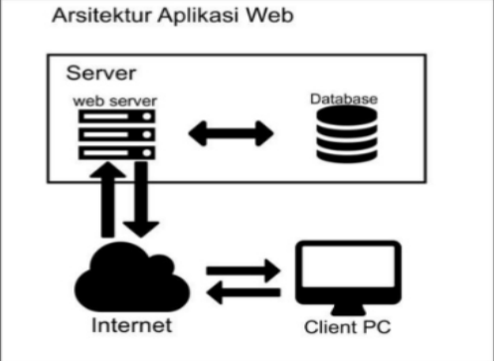

Gambar 2.1 Arsitektur Web

( Sumber : Wardani1 , Sirojul Hadi, Jian Budiarto, 2021 )

* + 1. **Finansial dan Investasi**

Investasi merupakan bentuk investasi dalam asset atau modal dimana dilaksanakan oleh seorang investor dalam mendapatkan profit atau laba. Investasi adalah penanaman modal, biasanya dalam jangka panjang untuk pengadaan aktiva lengkap atau pembelian saham-saham dan surat berharga lain untuk memperoleh keuntungan. Ojk Adapun tujuan investor saat melakukan investasi pada umunya adalah untuk pemenuhan berbagai kebutuhan atau keinginan yang diinginkan untuk jangka panjang pada suatu saat nanti. Adapun tingkat taraf hidup pada pembahasan ini adalah peningkatan kemakmuran keuangan bisa dinilai dengan melakukan akumulasi pada profit saat sekarang ditambah dengan value sekarang menciptakan profit atau keuntungan pada jangka panjang.

Investasi adalah komitmen atas sejumlah dana atau sumber dayalainnya yang dilakukan pada saat ini, dengan tujuan memperoleh sejumlah keuntungan dimasa datang.1 Istilah investasi bisa berkaitan dengan berbagai macam aktivitas. Menginvestasikan dana pada sektor rill (tanah, emas, mesin atau bangunan) maupun asset finansial (deposito, saham atau obligasi), merupakan aktifitas yang umum di lakukan. Menurur Jogiyanto, investasi dapat didefinisikan sebagai penundaan konsumsi sekarang untuk digunakan dalam produksi yang efesien selam periode waktu tertentu.2 Sedangkan menurut Menurut Sukirno kegiatan investasi yang dilakukan oleh masyarakat secara terus menerus akan meningkatkan kegiatan ekonomi dan kesempatan kerja, meningkatkan pendapatan nasional dan meningkatkan taraf kemakmuran masyarakat. Peranan ini bersumber dari tiga fungsi penting dari kegiatan investasi, yakni (1) investasi merupakan salah satu komponen dari pengeluaran agregat, sehingga kenaikan investasi akan meningkatkan permintaan agregat, pendapatan nasional serta kesempatan kerja; (2) kapasitas produksi; (3) investasi selalu diikuti oleh perkembangan teknologi.3 (Suratman, 2002).

* + 1. **Basis Data**

Berbicara tentang basis data dapat diartikan bahwa seluruh data yang disimpan dalam sebuah basis data ditempatkan pada masing-masing table/file sesuai dengan fungsinya. Dengan tersimpannya data dalam basis data tersebut, maka akan dengan mudah dapat melakukan penelusuran data yang diinginkan sehingga berdampak pada waktu pencarian yang lebih efisien. Di dalam suatu media penyimpanan (misalnya harddisk), dapat ditempatkan lebih dari 1(satu) basis data secara elektronik.

Berbicara tentang basis data dapat diartikan bahwa seluruh data yang disimpan dalam sebuah basis data ditempatkan pada masing-masing tabel/file sesuai dengan fungsinya. Dengan tersimpannya data dalam basis data tersebut, maka akan dengan mudah dapat melakukan penelusuran data yang diinginkan sehingga berdampak pada waktu pencarian yang lebih efisien. Di dalam suatu media penyimpanan (misalnya harddisk), dapat ditempatkan lebih dari satu basis data secara elektronik.

Penggunaan basis data yang terstruktur ini memungkinkan pengelolaan data yang lebih terorganisir dan aman. Setiap tabel dalam basis data menyimpan informasi spesifik yang saling berkaitan melalui kunci utama dan kunci asing, yang memfasilitasi hubungan antar data. Hal ini mendukung integritas data dan meminimalkan redundansi, karena setiap potongan informasi hanya perlu disimpan satu kali dan dapat diakses dari berbagai titik. Dengan menggunakan basis data, kita dapat menyimpan berbagai jenis informasi, mulai dari data sederhana seperti nama dan alamat, hingga data yang lebih kompleks seperti gambar, video, dan dokumen. Basis data sangat penting dalam berbagai aplikasi, mulai dari aplikasi web dan mobile hingga sistem informasi perusahaan.

Namun, tidak semua bentuk penyimpanan data yang disimpan secara elektronik dikatakan basis data karena ketika menyimpan dokumen di dalam sebuah harddisk, harddisk tersebut dapat berisi data file teks dari program pengolahan kata, spreadsheet, dan lainnya. Yang ditekankan dalam basis data adalah pengaturan, pemilahan, pengelompokan, dan pengorganisasian data yang disimpan sesuai dengan fungsinya. Hal tersebut bisa berbentuk sejumlah file, table terpisah, atau dalam bentuk pendefinisian kolom (field) data dalam setiap file atau table tersebut. (Dr. Ruliah, M.Kom. Andri Suryadi, S.Kom., 2016)

* + 1. ***Waterfall***

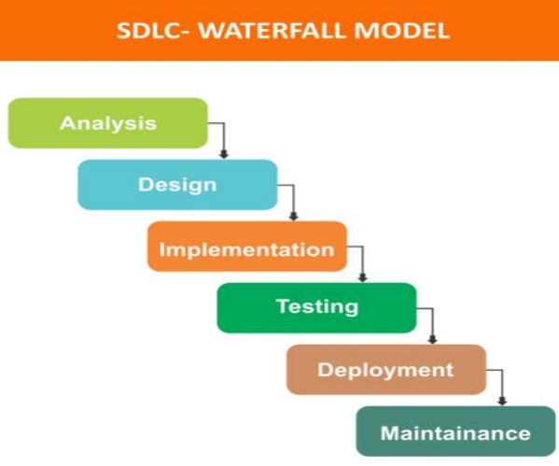Metode air terjun atau yang sering disebut metode waterfall seing dinamakan siklus hidup klasik (classic life cycle), nama model ini sebenarnya adalah *“Linear Sequential Model”* dimana hal ini menggambarkan pendekatan yang sistematis dan juga berurutan pada pengembangan perangkat lunak, dimulai dengan spesifikasi kebutuhan pengguna lalu berlanjut melalui tahapan-tahapan perencanaan (*planning*), permodelan (*modelling*), konstruksi (*contruction*), serta penyerahan sistem ke para pengguna (*deployment*), yang diakhiri dengan dukungan pada perangkat lunak lengkap yang dihasilkan.

Gambar 2.2 Waterfall

( Sumber : Danyl Mallisza1 , Harry Setya Hadi , Annisa Tri Aulia, 2022 )

Model *waterfall* pertama kali diperkenalkan oleh Winston Royce sekitar tahun 1970 sehingga sering dianggap kuno, tetapi merupakan model yang paling banyak dipakai didalam *Software Engineering* (SE). saat ini model *waterfall* merupakan model pengembangan perangkat lunak yang sering digunakan. Model pengembangan ini melakukan pendekatan secara sistematis dan berurutan. Disebut *waterfall* karena tahap demi tahap yang dilalui harus menunggu selesainya tahap sebelumnya dan berjalan berurutan. Model pengembangan ini bersifat linear dari tahap awal pengembangan sistem yaitu tahap perencanaan sampai tahap akhir pengembangan sistem yaitu tahap pemeliharaan. Tahapan berikutnya tidak akan dilaksanakan sebelum tahapan sebelumnya selesai dilaksanakan dan tidak bisa kembali atau mengulang ke tahap sebelumnya. (Abdul Wahid, 2020)

1. *Requirement* Tahap ini pengembang sistem diperlukan komunikasi yang bertujuan untuk memahami perangkat lunak yang diharapkan oleh pengguna dan batasan perangkat lunak tersebut. Informasi dapat diperoleh melalui wawancara, diskusi atau survei langsung. Informasi dianalisis untuk mendapatkan data yang dibutuhkan oleh pengguna.
2. *Design* Pada tahap ini, pengembang membuat desain sistem yang dapat membantu menentukan perangkat keras (hardware) dan sistem persyaratan dan juga membantu dalam mendefinisikan arsitektur sistem secara keseluruhan.
3. *Implementation* Pada tahap ini, sistem pertama kali dikembangkan di program kecil yang disebut unit, yang terintegrasi dalam tahap selanjutnya. Setiap unit dikembangkan dan diuji untuk fungsionalitas yang disebut sebagai unit testing.
4. *Perification* Pada tahap ini, sistem dilakukan verifikasi dan pengujian apakah sistem sepenuhnya atau sebagian memenuhi persyaratan sistem, pengujuan dapat dikategorikan ke dalam unit testing (dilakukan pada modul tertentu kode), sistem pengujian (untuk melihat bagaimana sistem bereaksi ketika semua modul yang terintegrasi) dan penerimaan pengujian (dilakukan dengan atau nama pelanggan untuk melihat apakah semua kebutuhan pelanggan puas).
5. *Maintenance* Ini adalah tahap akhir dari metode waterfall. Perangkat lunak yang sudah jadi dijalankan serta dilakukan pemeliharaan. Pemeliharaan termasuk dalam memperbaiki kesalahan yang tidak ditemukan pada langkah sebelumnya. (Abdul Wahid, 2020)
   * 1. **UML**

UML (*Unified Modeling Language*) adalah sebuah bahasa yang berdasarkan grafik/gambar untuk memvisualisasi, menspesifikasikan, membangun dan pendokumentasian dari sebuah sistem pengembangan Software berbasis *Object-Oriented*. UML sedniri juga memberikan standar penulisan sebuah sistem yang meliputi konsep bisnis proses, penulisan kelas – kelas dalam bahasa program yang spesifik, skema database, dan komponen – komponen yang diperlukan dalam sistem *software*. Beberapa jenis UML yang digunakan dalam perancangan aplikasi perpustakaan yaitu **:**

1. *Use Case Diagram*

Use case diagram biasanya disebut sebagai diagram perilaku yang digunakan untuk menggambarkan serangkaian tindakan *(use case*) yang beberapa sistem atau sistem (subjek) harus atau dapat lakukan dalam kolaborasi dengan satu atau lebih pengguna eksternal sistem (aktor). (Annisa Paramitha S.Kom., 2020). Diagram kasus pengguna (*use case diagram*) adalah representasi visual dari fungsionalitas sistem perangkat lunak dari perspektif pengguna. Diagram ini menggambarkan berbagai interaksi antara aktor (entitas eksternal seperti pengguna atau sistem lain) dengan sistem yang sedang dikembangkan.

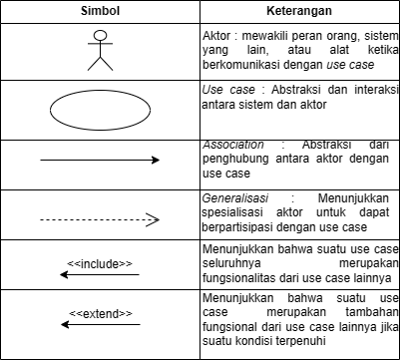Kasus pengguna atau use case dalam diagram ini mewakili aktivitas atau fungsi yang dapat dilakukan oleh aktor untuk mencapai tujuan tertentu dalam aplikasi atau sistem tersebut. Tujuan utama dari diagram kasus pengguna adalah untuk menyediakan pandangan yang jelas tentang apa yang dapat dilakukan oleh pengguna dalam sistem dan bagaimana interaksi mereka dengan sistem berlangsung.Diagram use case memberikan gambaran visual yang sederhana namun kuat tentang berbagai skenario di mana pengguna dapat berinteraksi dengan sistem. Aktor dalam diagram ini dapat berupa pengguna manusia atau sistem lain yang berinteraksi dengan aplikasi. Setiap *use case* menggambarkan fungsi tertentu yang relevan bagi aktor, memungkinkan pengembang dan pemangku kepentingan untuk memahami kebutuhan dan harapan pengguna secara lebih baik.

Gambar 2.3 Use Case Diagram

1. *Activity Diagram*

adalah bagian penting dari UML yang menggambarkan aspek dinamis dari sistem. Logika prosedural, proses bisnis, dan aliran kerja suatu bisnis dapat dengan mudah dideskripsikan dalam *activity diagram*. (Bowers et al., 1984). Activity diagram adalah alat visual dalam UML yang digunakan untuk menggambarkan aliran kerja atau aktivitas dalam suatu proses atau sistem.

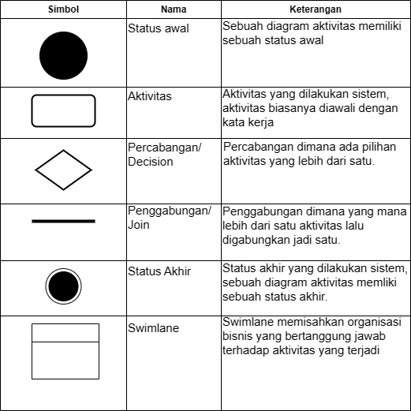Diagram ini terdiri dari aktivitas, yang merupakan tindakan atau langkah konkret dalam proses, direpresentasikan dengan kotak persegi panjang. Aktivitas dihubungkan oleh transisi, garis panah yang menunjukkan urutan atau aliran dari satu aktivitas ke aktivitas berikutnya. Diagram juga dapat mencakup keputusan dalam bentuk rombongan, yang menunjukkan titik di mana proses harus membuat keputusan untuk memilih salah satu dari beberapa jalur yang mungkin. Activity diagram membantu dalam memodelkan logika bisnis, alur kerja dalam sistem informasi, atau proses bisnis, dan menyediakan pemahaman yang je

Gambar 2.4 Activity Diagram

las tentang urutan langkah-langkah yang terlibat dalam proses tersebut.

1. *Class Diagram*

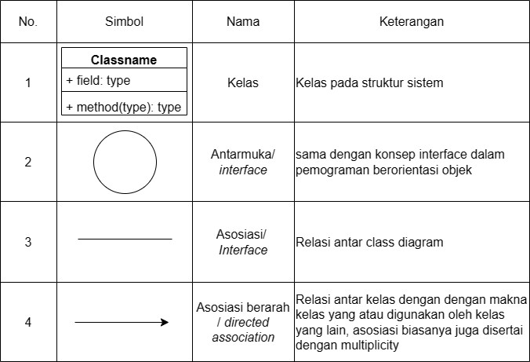Diagram Kelas atau class diagram menggambarkan struktur sistem dari segi pendefinisian kelas – kelas yang akan dibuat untuk membangun sistem. (Lano, 2016) Diagram kelas (class diagram) adalah jenis diagram dalam UML (*Unified Modeling Language*) yang digunakan untuk menggambarkan struktur statis dari suatu sistem perangkat lunak. Diagram ini menunjukkan kelas-kelas dalam sistem, atribut-atribut dari setiap kelas, serta hubungan dan ketergantungan antar kelas tersebut.Setiap kelas direpresentasikan dengan kotak yang terbagi menjadi tiga bagian: bagian atas untuk nama kelas, bagian tengah untuk atribut-atribut kelas, dan bagian bawah untuk metode-metode atau perilaku yang dimiliki oleh kelas tersebut. Hubungan antar kelas ditunjukkan dengan panah atau garis yang menghubungkan kelas-kelas, dan dapat mencerminkan asosiasi (hubungan antar objek), generalisasi (hubungan antar kelas induk dan turunannya), agregasi (hubungan antara kelas dan koleksi), atau komposisi.

Gambar 2.5 Class Diagram

1. *Sequence Diagram*

Diagram sekuen menggambarkan kelakuan objek pada usecase dengan mendeskripsikan waktu hidup objek dan message yang dikirimkan dan diterima antar objek. (Paramitha, 2015) Sequence diagram adalah jenis diagram dalam UML (*Unified Modeling Language*) yang digunakan untuk menggambarkan interaksi antara objek dalam sebuah sistem dalam urutan waktu tertentu. Diagram ini menunjukkan bagaimana objek-objek saling berinteraksi dalam skenario tertentu, menunjukkan pesan-pesan yang dikirim antar objek serta urutan eksekusi pesan-pesan tersebut.

*Sequence diagram* membantu dalam memodelkan dan memvisualisasikan interaksi dinamis antara objek-objek dalam sistem, dengan fokus pada urutan waktu dari setiap pesan yang dikirim. Diagram ini menunjukkan langkah-langkah yang diambil oleh objek selama interaksi, dari permulaan hingga penyelesaian suatu proses atau skenario tertentu. Sequence diagram adalah alat yang sangat efektif untuk memahami bagaimana objek-objek berkomunikasi satu sama lain, menggambarkan aliran pesan dan respons yang terjadi selama eksekusi proses dalam aplikasi atau sistem perangkat lunak.

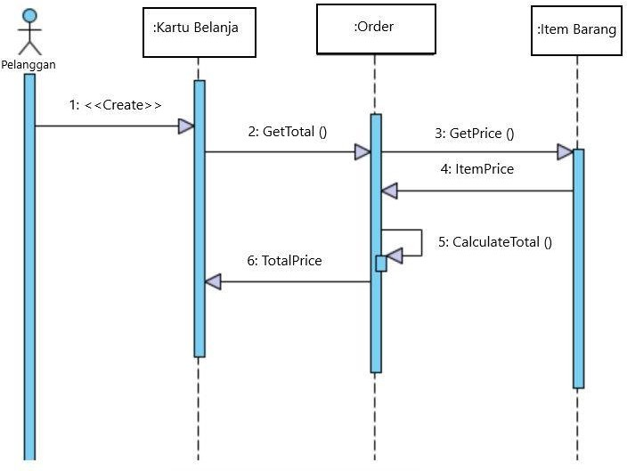

Gambar 2.6 Sequecce Diagram

* + 1. **XAMPP**

XAMPP adalah perangkat lunak bebas, yang mendukung banyak sistem operasi, merupakan kompilasi dari beberapa program. Fungsinya adalah sebagai server yang berdiri sendiri (localhost), yang terdiri atas program Apache HTTPServer, MySQLdatabase, dan penerjemah bahasa yang ditulis dengan bahasa pemrograman PHP dan Perl. Nama XAMPP merupakan singkatan dari X (empat sistem operasi apapun), Apache, MySQL, PHP dan Perl. Program ini tersedia dalam GNU General Public License dan bebas, merupakan web server yang mudah digunakan yang dapat melayani tampilan halaman web yang dinamis. Untuk mendapatkanya dapat mendownload langsung dari web resminya. (Sumarlinda, 2020).

* + 1. **Visual Studio Code**

Visual Studio Code (VS Code) ini adalah sebuah teks editor ringan dan handal yang dibuat oleh Microsoft untuk sistem operasi multiplatform, artinya tersedia juga untuk versi Linux, Mac, dan Windows. Teks editor ini secara langsung mendukung bahasa pemrograman JavaScript, Typescript, dan Node.js, serta bahasa pemrograman lainnya dengan bantuan plugin yang dapat dipasang via marketplace Visual Studio Code (seperti C++, C#, Python, Go, Java, dst). (Raka, 2020).

* + 1. **Figma**

Figma adalah salah satu design tool yang biasanya digunakan untuk membuat tampilan aplikasi mobile, desktop, website dan lain-lain. Figma bisa digunakan di sistem operasi windows, linux ataupun mac dengan terhubung ke internet. Umumnya Figma banyak digunakan oleh seseorang yang bekerja dibidang UI/UX, web design dan bidang lainnya yang sejenis. Selain mempunyai kelengkapan fitur layaknya Adobe XD, Figma memiliki keunggulan yaitu untuk

pekerjaan yang sama dapat dikerjakan oleh lebih dari satu orang secara bersama-sama walaupun ditempat yang berbeda. Hal tersebut bisa dikatakan kerja kelompok dan karena kemampuan aplikasi figma tersebut lah yang membuat aplikasi ini menjadi pilihan banyak UI/UX designer untuk membuat prototype website atau aplikasi dengan waktu yang cepat dan efektif. (Muhyidin et al., 2020).

* + 1. **Draw.io**

Draw.io merupakan sebuah situs yang didesain khusus untuk menggambar diagram secara online. Untuk mengaksesnya hanya diperlukan browser yang mendukung HTML5 dan juga koneksi internet. Draw.io sudah terintegrasi dengan Google Drive untuk penyimpanan file selain mengekspor dalam bentuk JPG/PNG/SVG/XML. (Eko, 2022) Draw.io adalah sebuah aplikasi diagram online yang memungkinkan pengguna untuk membuat berbagai jenis diagram secara visual dan kolaboratif. Aplikasi ini menyediakan berbagai pilihan template dan bentuk diagram yang dapat digunakan untuk membuat diagram alur kerja, diagram aliran, diagram organisasi, diagram UML, dan banyak lagi.

Pengguna dapat dengan mudah membuat dan mengedit diagram menggunakan antarmuka pengguna yang intuitif. Draw.io menyediakan berbagai alat gambar, seperti kotak, panah, bentuk geometris, dan ikon khusus, yang dapat digunakan untuk membangun diagram sesuai kebutuhan. Pengguna juga dapat menyesuaikan warna, gaya, dan teks dari setiap elemen dalam diagram untuk meningkatkan kejelasan dan keindahan visualnya.

* + 1. **Mysql**

Pada perkembangannya, MYSQL disebut juga SQL yang merupakan singkatan dari Structured Query Languange. SQL merupakan bahasa terstruktur yang khusus digunakan untuk mengolah database. SQL pertama kali didefinisikan oleh American National Standards Institute (ANSI) pada tahun 1986. MYSQL adalah sebiah sistem manajemen database yang setbersifat open source. MYSQL merupakan sistem manajemendatabase yang bersifat relational. Artinya, data yang dikelola dalam database yang akan diletakkan pada beberapa tabel yang terpisah sehingga manipulasi data akan jauh lebih cepat. MYSQL dapat digunakan untuk mengelola database mulai dari yang kecil sampai dengan yang sangat besar. (Novendri, 2019)

* + 1. **PHP**

Bahasa pemrograman PHP merupakanbahasa pemrograman untuk membuat website yang bersifat server-side scripting. PHP bersifat dinamis. PHP dapat dijalankan pada berbagai macam sistem operasi seperti Windows, Linux, dan Mac Os. Selain Apache, PHP juga mendukung beberapa web server lain, seperti Microsoft ISS, Caudium, dan PWS. PHP dapat memenfaatkan database untuk menghasilkan halaman web yang dinamis. Sistem manajemen database yang sering digunakan bersama PHP adalah MYSQL. Namun, PHP juga mendukung sistem manajemen Database Oracle, Microsoft Access, Interbase, d-Base, dan PostgreSQL. (Andi, Wahana Komputer, 2014:h,73). Menurut (Budi Raharjo 2012:41) dalam 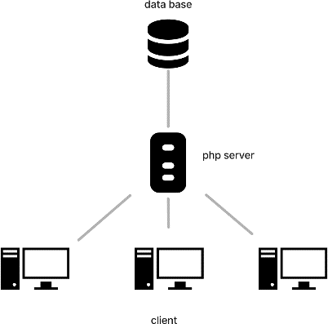jurnal Yesi Susanti, dkk, (ISSN: 1858 – 2680).

Gambar 2.7 Arsitekur PHP

(sumber : Martinus Raditia Sigit Surendra,2014)

PHP adalah salah satu bahasan pemrograman skrip yang dirancang untuk membagun aplikasi web. Ketika dipanggil dari web browser, program yang ditulis dengan PHP akan di-parsing di dalam web server oleh interprenter PHP dan diterjemahkan ke dalam dokumen HTML, yang selanjutnya akan ditampilkan kembali web server. Karena pemprosesan program PHP dilakukan didalam lingkungan web browser, PHP dikatakan sebagai bahasa sisi server (server-side). (Novendri, 2019).

* + 1. **Bootstrap**

Menurut (Eko, 2016:11), “bootstrap merupakan salah satu framework HTML, CSS, Dan JS yang digunakan untuk membuat website yang bersifat responsive atau bisa menyesuaikan tampilan layout nya berdasarkan ukuran viewport dari device pengaksesnya, mulai dari smartphone, tablet, maupun layar PC”. Bootstrap adalah sebuah framework yang dibuat dengan menggunakan bahasa dari HTML dan CSS, namun juga menyediakan efek javascript yang dibangun dengan menggunakan jquery. Bootstrap telah menyediakan kumpulan komponen class interface dasar yang telah dirancang sedemikian rupa untuk menciptakan tampilan yang menarik, bersih dan ringan. Selain itu, bootstrap juga memiliki fitur grid yang berfungsi untuk mengatur layout yang bisa digunakan dengan sangat mudah dan cepat. Kita juga diberi keleluasaan dalam mengembangkan tampilan website yang menggunakan bootstrap yaitu dengan mengubah tampilan bootstrap dengan menambahkan class dan CSS sendiri. (Sanjaya & Hesinto, 2018).

* + 1. **HTML**

Menurut Hidayatullah dan Kawistara (2015)dalam jurnal Fitri Ayu dan Nia Permata Sari (ISSN:2549-0222) “Hypertext Merkup Languange (HTML) adalah bahasa standard yang digunakan untuk menampilkan halaman web”. Yang bisa dilakukan dengan HTML yaitu: a. Mengatur tampilan dari halaman web dan isinya. b. Membuat tabel dalam halaman web. c. Mempublikasikan halam web secara online. d. Membuat form yang bisa digunakan untuk menangani registrasi dan transaksi via web. Contoh: Setiap dokumen HTML diawali dan diakhiri dengan tag HTML. (Novendri, 2019)

* + 1. **CSS**

Menurut (Kurniawan, 2008:1) dalam JurnalSiswanto dan Suwarni (ISSN:1858:2680) CSS merupakan kependekan dari Cascading Style Sheet yang berfungsi untuk mengatur tampilan dengan kemampuan jauh lebih baik dari tag maupun atribut standar HTML (Hypertext Markup Language). CSS sebenarnya adalah suatu kumpulan atribut untuk fungsi format tampilan dan dapat digunakan untuk mangontrol tampilan banyak dokumen secara bersamaan. Keuntungan menggunakan CSS yaitu jika ingin mengubah format dokumen, maka tidak perlu. (Novendri, 2019)

* + 1. **Java Script**

Java S cript adalah bahasa skrip yang digunakan untuk mengontrol tindakan-tindakan yang diperlukan di halaman web”. Sedangkan menurut Raharjo (2011:221) dalam jurnal Supriyanta dan Khoirun Nisa (ISSN:2338- 9761)“Java script adalah bahasa yang berfungsi membuat skrip-skrip program yang dapat dikenal dan dieksekusi oleh web browser dengan tujuan untuk menjadikan halaman web lebih bersifat interaktif”. (Novendri, 2019).

JavaScript adalah bahasa pemrograman tingkat tinggi dan dinamis yang terutama digunakan dalam pengembangan web untuk membuat halaman web lebih interaktif dan responsif. Sebagai salah satu teknologi inti dari World Wide Web bersama dengan HTML dan CSS, JavaScript memungkinkan pengembang untuk menciptakan elemen-elemen yang berinteraksi dengan pengguna, seperti validasi formulir secara real-time, animasi, dan pemrosesan event pengguna. JavaScript dapat dijalankan di sisi klien (*browser*) serta di sisi server melalui platform seperti Node.js, menjadikannya fleksibel dan serbaguna dalam berbagai konteks pengembangan.

Bahasa ini memiliki kemampuan untuk mengakses dan memanipulasi *Document Object Model* (DOM), memungkinkan perubahan konten dan tampilan halaman web secara dinamis tanpa perlu memuat ulang seluruh halaman. JavaScript juga mendukung pemrograman asynchronous melalui fitur seperti *XMLHttpRequest* dan *Fetch API*, yang memungkinkan pengambilan data dari server secara efisien. Dengan adanya berbagai pustaka dan kerangka kerja seperti jQuery, React, Angular, dan Vue.js, JavaScript menjadi alat yang sangat powerful untuk pengembangan aplikasi web modern, membantu pengembang menciptakan aplikasi yang kompleks dengan lebih mudah dan cepat.

# BAB III METODOLIGI PENELITIAN

1. Kerangka Berfikir

Kerangka pemikiran adalah dasar pemikiran dari penelitian yang disusun dari dasar fakta-fakta, observasi. Berikut adalah kerangka pikir yang merupakan langkah-langkah yang akan dilakukan dalam penelitian ini:

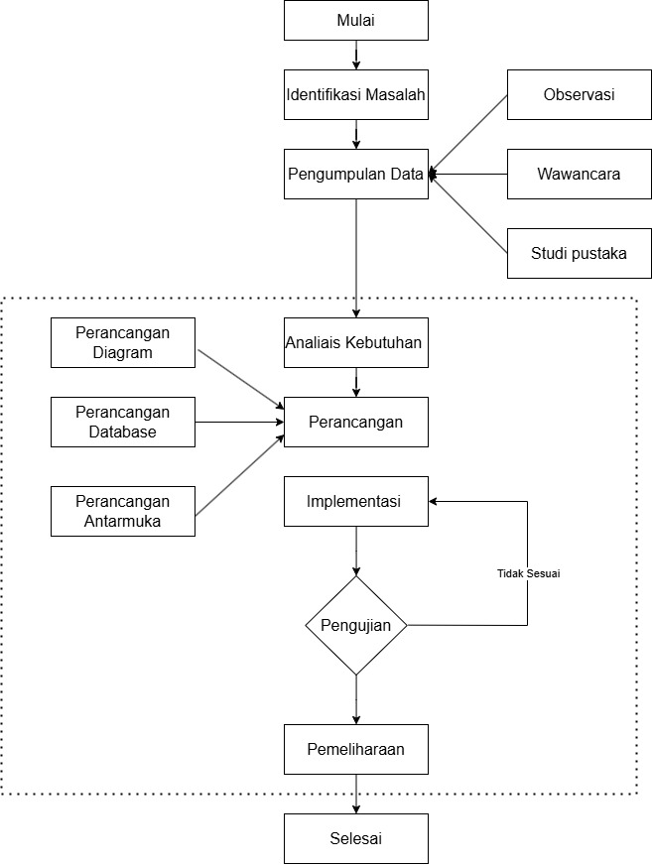

Top of Form

Bottom of Form

Gambar 3.1 Kerangka Berfikir

1. Deskripsi
   * 1. **Identifikasi Masalah**

Langkah pertama yang dilakukan dalam Perancangan Pengembangan Website finansial dan Investasi adalah dengan mengidentifikasi masalah atau menetapkan perumusan masalah. Dalam hal ini penulis melakukan penelitian di PT.Impact Byte Teknologi Edukasi , serta melakukan observasi dan wawancara guna memahami masalah yang dihadapi oleh pengguna maupun user. Permasalahan yang ditemukan adalah Minimnya pengetahuan tentang berbagai instrumen investasi, Kurangnya pemahaman tentang potensi risiko dalam berinvestasi, Kurangnya sumber daya pendidikan keuangan yang mudah diakses, Minimnya partisipasi pengguna dalam membaca atau memahami informasi keuangan, Minimnya partisipasi pengguna dalam membaca atau memahami informasi keuangan.

* + 1. **Pengumpulan Data**

1. Observasi

Perancang mengamati langsung sistem di SKILVUL untuk mendapatkan informasi yang diperlukan dan akurat dalam membuat Website Finansial dan Investasi.

1. Wawancara

Penulis melakukan proses tanya jawab terhadap User yang akan di lakukan wawancara mengenai sistem dari project yang akan di lakukan.

1. Studi Pustaka

Tahap ini dimulai dengan melakukan Studi Pustaka mengenai metodologi yang akan digunakan dalam perancangan Aplikasi dan pengalaman pengguna untuk Website investasi di PT ImpactByte Teknologi Edukasi (SKILVUL).

* + 1. **Analisi Kebutuhan**

Pada tahap ini penulis melakukan analisis kebutuhan terkait aplikasi yang akan dibangun, meliputi kebutuhan fungsional dan non-fungsional, serta pemahaman tentang proses pengelolaan perpustakaan. Berikut adalah analisis yang dilakukan

1. Analisis Sistem yang berjalan

Penulis melakukan analisis terhadap sistem yang telah diberikan PT. Impact Byte Teknologi Edukasi, untuk memahami bagaimana sistem tersebut beroperasi dan mengidentifikasi area-area yang dapat ditingkatkan. Analisis ini melibatkan evaluasi fungsionalitas sistem, efisiensi alur kerja, dan pengalaman pengguna. Dengan melakukan wawancara, survei, dan pengamatan langsung, penulis dapat mengumpulkan data yang relevan dari berbagai pemangku kepentingan. Hasil analisis ini digun akan untuk mengusulkan rekomendasi perbaikan dan pengembangan lebih lanjut, termasuk perancangan ulang antarmuka pengguna (UI/UX) dan optimalisasi kinerja sistem. Tujuannya adalah untuk meningkatkan efisiensi, kegunaan, dan kepuasan pengguna terhadap sistem yang disediakan oleh PT. Impact Byte Teknologi Edukasi.

1. Analisis Kebutuhan Sistem
2. Kebutuhan Fungsional
3. Manajemen Pengguna : Pengguna dapat membuat akun baru dengan memasukkan informasi pribadi seperti nama, email, dan kata sandi. Setelah pendaftaran, sistem mengirimkan email verifikasi untuk mengonfirmasi akun pengguna.
4. Manajemen Kursus : Pengguna dapat mencari kursus berdasarkan kategori, topik, atau nama instruktur. Setelah menemukan kursus yang sesuai, mereka dapat mendaftar dengan mudah.
5. Interaksi dan Kolaborasi : Pengguna dapat berpartisipasi dalam forum diskusi untuk berinteraksi dengan instruktur dan peserta kursus lainnya, bertanya, melakukan investasi dan mencari berbagi pengetahuan.
6. Analitik dan Pelaporan : Sistem menyediakan laporan kemajuan peserta yang mencakup detail tentang kehadiran, nilai, dan progres dalam kursus, yang dapat dilihat oleh peserta dan instruktur.
7. Kebutuhan Non Fungsional
8. Perangkat Keras

Perangkat keras yang digunakan memiliki spesifikasi sebagai berikut :

Tabel 3.1 kebutuhan perangkat keras

|  |  |  |
| --- | --- | --- |
| No | Item | Spesifikasi |
| 1 | Processor | Kecepatan 2.10GHz |
| 2 | Harddisk | 500 GB |
| 3 | Memory | 16GB |
| 4 | Monitor | Resolusi 1366x 768 |

1. Perangkat Lunak

Perangkat Lunak yang digunakan dapat dilihat pada tabel berikut :

Tabel 3.2 kebutuhan perangkat keras

|  |  |
| --- | --- |
| Sistem Operasi | Windows 10 |
| Code editor | Visual Studio code |
| Database | Mysql |
| Diagram | Draw.io |
| UI Design | Figma |

* + 1. **Perancangan**

1. Perancangan Diagram

Pada tahap ini dilakukan dengan membuat desain menggunakan bahasa pemodelan *Unified Modelling Language* (UML). UML yang digunakan dalam penelitian terdiri dari:

1. *Use Case Diagram*

digunakan untuk menggambarkan secara umum hubungan antara aktor dan kasus pengguna dalam suatu sistem aplikasi. Diagram ini membantuk dalam pemahaman tentang interaksi antara aktor (entitas yang berinteraksi dengan sistem) dan berbagai fungsi (*use case*) yang ada dalam sistem tersebut. Dalam konteks ini, terdapat satu aktor yaitu “Admin”admin dapat manambahkan atau menghapus anggota,admin dapat menghapus atau menambahkan buku admin dapat melihat transaksi serta admin dapat mencetak laporan, Berikut uraian dari Use Case yang akan di buat

1. Data Pengguna
2. Data Investasi
3. Data Transaksi
4. Data Laporan
5. *Activity Diagram*

*Activity Diagram* yang akan di buat sebagai berikut :

1. *Activity Diagram* Start
2. *Activity Diagram* log in
3. *Activity Diagram* Pilihan Forum
4. *Activity Diagram* Pendaftaran Forum
5. *Activity Diagram* Profil
6. *Activity Diagram* Proses Simulasi Investasi
7. *Activity Diagram* Resource
8. *Activity Diagram* Forum
9. *Activity Diagram* Topik
10. Perancangaan Data Base

Pada tahapan perancangan database menggunakan Entity Relationship Diagram (ERD), dengan daftar entitas yang akan dibuat adalah sebagai berikut:

1. Pengguna
2. Investasi
3. Transaksi
4. Perancangan Antar Muka

Pada tahapan perancangan antarmuka, desain aplikasi dibuat menggunakan Figma, dengan desain antarmuka yang dapat mudah di pahami oleh pengguna dan tentunya dengan memperhatikan aspek *user experience.*

* + 1. **Implementasi**

Tahap ini melibatkan mengubah semua desain yang telah dibuat menjadi kode program sesuai dengan spesifikasi yang telah ditetapkan dalam tahap sebelumnya. Aplikasi akan dibuat menggunakan bahasa pemrograman PHP dengan Laravel, serta database yang digunakan adalah Mysql .

* + 1. **Pengujian**

Pada tahap ini dilakukan pengujian aplikasi yang telah dibuat untuk memastikan bahwa setiap fitur berfungsi sesuai dengan baik dan tidak ada bug atau kesalahan Jika terdapat masalah, perbaikan dilakukan kembali pada tahap implementasi hingga semua berjalan dengan baik sesuai yang diharapkan. Pengujian sistem menggunakan metode Black Box Testing,

* + 1. **Pembuatan Laporan**

Tahapan terakhir adalah penyusunan laporan hasil penelitian yaitu Menjelaskan secara detail mulai dari langkah-langkah yang dijalankan dalam penelitian hingga hasil yang diperoleh dalam penelititan ini. Pembuatan Laporan ini bertujuan untuk secara sistematis menyampaikan informasi kepada pembaca tentang isi dari penelitian yang telah dilakuka

# BAB IV ANALISIS DAN PERANCANGAN

* 1. Analisis

Analisis dilakukan sebagai langkah awal penelitan untuk mengetahui kebutuhan-kebutuhan yang diperlukan dalam perancangan aplikasi. Berikut adalah analisa program yang telah penulis lakukan guuna membantu dalam perancangan Website Investasi. Pada analisis ini akan membahas mengenai analisis masalah, analisis software, analisis penggunaa, user interface, fitur-fitur, analisis serta analisis biaya.

* + 1. **Analisi Masalah**

Langkah pertama yaitu menganalisi sistem yang sedang berjalan dengan tujuan untuk mengetahui lebih jelas bagaimana cara kerja sistem tersebut dan masalah yang dihadapi sistem untuk dijalankan landasan usulan pembuatan Website.

Berdasarkan analisis langsung di lapangan bahwa Kurangnya pemahaman tentang pasar saham dan instrumen investasi lainnya dapat menyebabkan masyarakat kehilangan peluang untuk meraih keuntungan dan mengelola keuangan mereka dengan bijaksana. Adapun literasi keuangan yang dimaksud di sini adalah pemahaman mengenai fitur, manfaat, risiko, serta hak dan kewajiban terkait produk dan layanan jasa keuangan.

* + 1. **Analisis *Software***

Berdasarkan analisis kebutuhan maka untuk memenuhi kebutuhan dalam pembuatan aplikasi inventory memerlukan software sebagai alat penunjang pembuatan aplikasi tersebut. Adapun software yang dibutuhkan sebagai alat penunjang pada penelitian ini adal sebagai berikut :

1. Sistem Operasi Windows 10
2. Framework Bootstrap digunakan untuk mempercepat dan mempermudah pembuatan tampilan website agar bisa dibuka secara responsive sehingga dapat mendukung untuk segala jenis resolusi, baik itu tablet, smartphone ataupun juga PC dan laptop
3. Visual Studio Code sebagai text editor yang digunakan untuk melakukan pengkodean dalam pembuatan website investasi
4. XAMPP digunakan untuk web server
5. Web Browser digunakan untuk melihat halaman web aplikasi investasi yang sudah dibuat
6. Draw Io digunakan untuk membuat/merancang diagram UML
7. Balsamiq Mockup digunakan untuk membuat rancangan antarmuka website investasi yang akan dibuat
   * 1. **Analisi Pengguna**

Penganalisaan pengguna adalah berkaitan dengan yang akan memaikai Website Investasi ini. Pengguna Website Investasi ini adalah user atau perorangan yang memakai dan mengoperasikan website investasi ini, karena pengguna diharuskan mengoprasikan website ini dengan baik sebagaimana fungsinya. Agar dapat mewujudkan tujuan dari dibuatnya Website Investasi yang bisa memberikan kemudahan dan kenyamanan bagi penggunanya, untuk menghasilkan tujuan yang diinginkan. Maka strategi yang akan diterapkan dalam Website Investasi ini adalah dilihat dari sisi user interface dan fitur-fitur yang diterapkan dalam Website tersebut.

* + 1. ***User Interface***

*User interface* dari Website Investasi sangat berpengaruh pada pengalaman dan kenyamanan user saat menggunakannya. Hal ini mencakup perangkat yang dibuat ditujukan untuk menghasilkan informasi yang akurat dan tepat, maka user interface juga harus menyesuaikan dengan kebutuhan *user* berupa Tampilan yang menarik yang mudah dipahami. Maksud dan tujuan memberikan tampilan tersebut agar website dapat menjadi sarana informasi untuk membantu user mengetahui mempermudah pengoperasian website dari segi tempilan.

Berikut adalah user interface aplikasi inventory menggunakan metode perpetual sebagai pengukur kinerja perusahaan di PT. ImpactByte Teknologi Edukasi ( SKILVUL ), meliputi:

1. *User Interface* Halaman *Start*
2. *User Interface* Halaman *Log In*
3. *User Interface* Halaman Pendaftaran
4. *User Interface* HalamanPendaftaran Forum
5. *User Interface* Profil
6. *User Interface* Halaman Simulasi Investasi
7. *User Interface* Resource
8. *User Interface* Forum
9. *User Interface* Topik
   * 1. **Fitur-Fitur**

Fitur-fitur digunakan dalam Website Investasi ini dimaksudkan agar user dapat dengan mudah mengopersikan fitur dengan mudah, ditunjang lagi dengan grafik yang akan membantu user untuk melakukan transaksi. Berikut adalah fitur-fitur yang disediakan Website Investasi :

1. Halaman *Start* Halaman Start adalah pintu masuk utama ke website investasi. Desain UI halaman ini harus menarik dan intuitif, dengan elemen-elemen seperti logo perusahaan, menu navigasi yang jelas, dan ajakan bertindak yang menonjol seperti "Mulai Berinvestasi" atau "Pelajari Lebih Lanjut".
2. Halaman *Log In* Halaman log in harus sederhana dan mudah digunakan. Input field untuk nama pengguna dan kata sandi harus jelas dan mudah ditemukan. Tombol "Log In" harus terlihat mencolok.
3. Halaman Pilihan Forum harus dirancang untuk memudahkan pengguna baru mendaftar dengan cepat dan tanpa kesulitan. Formulir pendaftaran harus jelas dengan input field yang sesuai seperti nama, email, nomor telepon, dan kata sandi.
4. Halaman Pendaftaran Forum halaman pendaftaran forum harus mudah diakses dan intuitif. Formulir pendaftaran bisa lebih sederhana dibandingkan halaman pendaftaran utama, cukup dengan nama pengguna, email, dan kata sandi.
5. Halaman Profil

Halaman profil merupakan komponen kunci dalam website investasi, di mana pengguna dapat melihat dan mengelola informasi pribadi serta preferensi investasi mereka. Desain UI halaman profil harus intuitif, terorganisir dengan baik, dan memudahkan pengguna dalam mengakses serta mengubah informasi.

1. Halaman Proses Literasi Investasi memandu pengguna melalui langkah-langkah untuk melakukan investasi. Setiap langkah harus ditampilkan dengan jelas, dan navigasi di antara langkah-langkah harus intuitif. Halaman ini berfungsi sebagai alat navigasi yang memudahkan pengguna, terutama mereka yang baru mengenal dunia investasi, untuk melangkah melalui proses dengan percaya diri. Setiap langkah dalam proses investasi dijelaskan dengan rinci dan ditampilkan secara visual untuk memastikan bahwa pengguna dapat mengikuti petunjuk tanpa kebingungan.
2. Halaman Resource

Halaman resource pada website investasi menyediakan berbagai sumber daya edukasi dan informasi untuk pengguna, seperti artikel, video, webinar, dan e-book. Desain UI halaman ini harus memastikan bahwa pengguna dapat dengan mudah menemukan dan mengakses sumber daya yang mereka butuhkan.

1. Halaman Forum

Halaman forum ini dirancang sebagai sebuah platform dinamis di mana pengguna dapat berinteraksi secara langsung, berdiskusi mendalam, dan berbagi informasi penting yang berfokus pada topik investasi. Forum ini bertujuan untuk menjadi pusat diskusi yang aktif, memungkinkan pengguna dari berbagai latar belakang untuk berbagi pengetahuan, pengalaman, serta strategi investasi mereka.

1. Halaman topik ini dirancang dengan berbagai fitur yang memudahkan pembaca dalam menjelajahi dan memahami konten yang disajikan. Pada bagian atas, judul utama yang jelas dan ringkas menyambut pembaca, memberikan gambaran tentang inti dari topik yang dibahas. Di bawah judul, terdapat deskripsi singkat yang merangkum isi halaman, sehingga pembaca mendapatkan pemahaman awal sebelum menyelami detail lebih lanjut.
   * 1. **Analisis Data**

Untuk mendukung perancangan website investasi menggunakan metode waterfall, penulisan memerlukan beberapa data sebagai bahan penelitian dan perancangan website. Adapun data-data yang digunakan dan diolah pada website investasi yaitu sebagai berikut :

1. **Data Sistem**

Analisis data yang akan didapatkan oleh Sistem yaitu Data pengguna yang melakukan aktifitas investasi serta di barengi dengan kinerja investasi guna menunjang tercapainya keungtungan dan memanajemen keuangan dengan baik untuk sebagai informasi di laporan keuangan.

1. **Data Pengguna**

Dalam pengumpulan dan pembersihan data demografis, perilaku, transaksi, dan umpan balik pengguna. Data ini kemudian dianalisis secara deskriptif untuk memahami karakteristik umum pengguna dan perilaku mereka di situs.

* + 1. **Analisis Biaya**

Untuk mendukung perancangan Website Investasi menggunakan metode Waterfall, penulis memerlukan beberapa data sebagai bahan penelitian dan perancangan Website. Adapun data-data yang digunakan dan diolah pada Website Investasi yaitu sebagai berikut:

Tabel 4. 1 Analisi Biaya

|  |  |  |
| --- | --- | --- |
| NO | Jenis Kebutuhan | Biaya |
| 1 | Biaya ATK | Rp.500.000 |
| 2 | Internet | Rp.300.000 |
| 3 | Programing | Rp.850.000 |
| 4 | Desain | Rp.400.000 |
| Jumlah | | Rp.2.050.000 |

* 1. Perancangan

Sebelum masuk dalam pembuatan aplikasi, dibutuhkan perancangan yang matang. Salah satu pendekatan yang efektif adalah merancang software dalam bentuk UML (Unified Modeling Language). UML adalah bahasa standar yang digunakan untuk memvisualisasikan, merancang, dan mendokumentasikan sistem perangkat lunak. Dalam perancangan ini, beberapa komponen penting yang harus disusun adalah use case, activity diagram, dan class diagram.

* + 1. **UML (Unified Modeling Languange)**

1. ***Use Case Diagram***

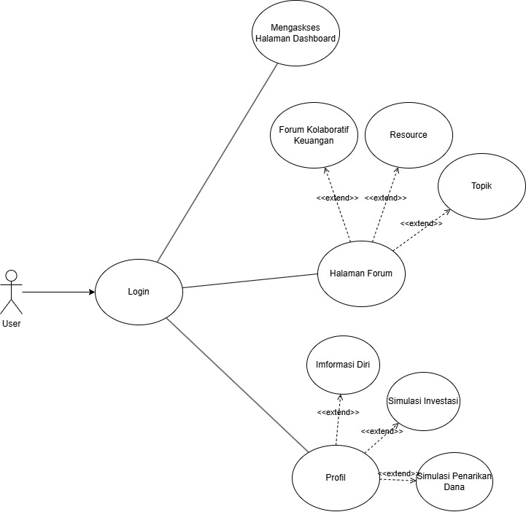Pada rancangan Use Case Diagram bertujuan untuk memberikan gambaran interaksi actor dengan Website Investasi berbasis web. Berikut adalah penjelasan use case diagram Literasi Finansial dan Investasi berbasis web:

Gambar 4.1 Use Case Diagaram

Penjelasan mengenai gambar Use Case Diagram yang terdapat di atas dapat secara terinci diuraikan dalam sebuah tabel deskripsi yang telah disediakan

1. Deskripsi Aktor

Tabel 4.2 Deskripsi Aktor

|  |  |  |
| --- | --- | --- |
| NO | Aktor | Deskripsi |
| 1 | User | User merupakan pengguna yang dapat melakukan berbagai operasi pada Website berupa melihat tampilan dari website untuk melakukan aksi dan operasi pada halaman perhalaman website. |

1. Deskripsi Use Case
2. **Skenario *Use Case Login***

Tabel 4.3 Deskripsi Use Case Login

|  |  |
| --- | --- |
| Nama | Login |
| Aktor | User |
| **Skenario Utama** | |
| **Konsisi awal** | Aktor belum memiliki akses pada aplikasi |
| **Aktor** | **Sistem** |
| Mengakses halaman login | Menampilkan halaman login |
| Mengisi form login | Memvalidasi username dan password. Jika berhasil, maka akan menampilkan halaman utama |
| Kondisi akhir | Hak akses pengguna sudah dipastikan sebagai admin maka akan menampilkan halaman utama |

1. **Skenario Use Case Pilihan Forum**

Tabel 4.4 Deskripsi Use Case Pilihan Forum

|  |  |
| --- | --- |
| Nama | Pilihan Forum |
| Aktor | User |
| **Skenario Utama** | |
| **Kondisi Awal** | User berhasil login dan mengakses Website |
| **Aktor** | **Sistem** |
| Memilih "Forum Kolaboratif Ahli Keuangan | Pengguna dapat menemukan dan memilih menu "Forum Kolaboratif Ahli Keuangan" dengan lancar. |
| Kondisi Akhir | Selesai |

1. **Skenario Use Case Pendaftaran Forum**

Tabel 4.5 Deskripsi Use Case Pendaftaran Forum

|  |  |
| --- | --- |
| Nama | Pendaftaran Forum |
| Aktor | User |
| **Skenario Utama** | |
| **Kondisi Awal** | User berhasil login dan mengakses Website |
| **Aktor** | **Sistem** |
| Pendaftaran Forum | Pengguna sudah melakukan pendaftaran forum dan dapat mengakses bagian lainya. |
| Kondisi Akhir | Selesai |

1. **Skenario Use Case profil**

Tabel 4.6 Deskripsi Use Case profil

|  |  |
| --- | --- |
| Nama | Profil |
| Aktor | User |
| **Skenario Utama** | |
| **Kondisi Awal** | User berhasil login dan mengakses Website |
| **Aktor** | **Sistem** |
| Mengakses Halaman Prfil | Pengguna sudah melakukan proses mengganti nama dan profil dengan mudah, dan mengakses lainya |
| **Kondisi Akhir** | Selesai |

1. **Skenario Use Case Proses Investasi**

Tabel 4.7 Deskripsi Use Case Proses Investasi

|  |  |
| --- | --- |
| Nama | Proses Investasi |
| Aktor | User |
| **Skenario Utama** | |
| **Kondisi Awal** | User berhasil login dan mengakses Website |
| **Aktor** | **Sistem** |
| Melakukan Proses Investasi | Pengguna melakukan proses investasi dan melihat perkembanga pasar.  Serta pengguuna dapat melakukan proses transaksi penarikan dana yang sudah di kumpulkan. |
| **Konsis akhir** | Selesai |

1. **Skenario Use Case Resource**

Tabel 4.8 Deskripsi Use Case Proses Investasi

|  |  |
| --- | --- |
| Nama | Resource |
| Aktor | User |
| **Skenario Utama** | |
| **Kondisi Awal** | User berhasil login dan mengakses Website |
| **Aktor** | **Sistem** |
| Mengakses Halaman Resource | Pengguna melakukan akses halaman Resource untuk mendapatkan infofrmas yang terkait perkembangan pasar dan informasi lainya. |
| **Konsis akhir** | Selesai |

1. **Skenario Use Case Forum**

Tabel 4 9 Deskripsi Use Case Forum

|  |  |
| --- | --- |
| Nama | Forum |
| Aktor | User |
| **Skenario Utama** | |
| **Kondisi Awal** | User berhasil login dan mengakses Website |
| **Aktor** | **Sistem** |
| Mengakses Halaman Resource | Pengguna mengakses halaman forum dimana terdapat tanya jawab dengan pengguna lainya. Dan melakukan diskusi serta berinteraksi untuk berbagi informasi terkait investasi dan strategi pasar yang sedang trending |
| **Konsis akhir** | Selesai |

1. **Skenario Use Case Topik**

Tabel 4.10 Deskripsi Use Case Halaman Topik

|  |  |
| --- | --- |
| Nama | Topik |
| Aktor | User |
| **Skenario Utama** | |
| **Kondisi Awal** | User berhasil login dan mengakses Website |
| **Aktor** | **Sistem** |
| Mengakses Halaman Resource | Pengguna mengakses halaman topik setelah menemukan topik yang diinginkan melalui fitur pencarian di forum. Pada tahap ini, pengguna diarahkan ke halaman khusus yang menampilkan semua diskusi dan kontribusi terkait dengan topik yang dipilih. |
| **Konsis akhir** | Selesai |

1. *Activity Diagram*

Activity diagram menggambarkan urutan aktivitas proses pada sebuah sistem. menggambarkan alur kerja atau aktivitas dalam suatu sistem. Diagram ini menunjukkan urutan aktivitas, keputusan yang diambil, dan alur dari satu aktivitas ke aktivitas lainnya. Activity diagram berguna untuk memodelkan proses bisnis, alur kerja, dan berbagai proses dalam sistem.

1. *Activity Diagram Login*

Dalam activity diagram login, terdapat alur yang menggambarkan proses untuk melakukan autentikasi masuk ke dalam Website, seperti yang terlihat pada gambar di bawah ini :

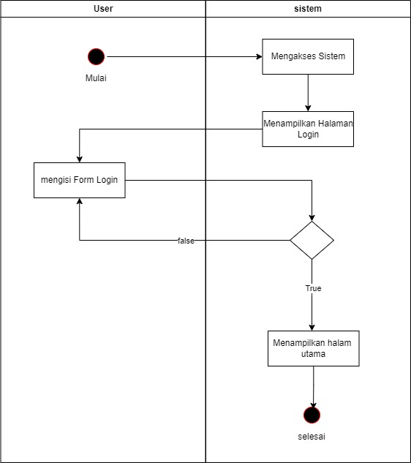

Gambar 4 2 Activity diagram login

Pada gambar 4.2 menunjukkan bahwa admin akan melakukan *login* website investasi dengan memasukkan *username* dan *password*, kemudian sistem akan melakukan validasi terhadap input login yang dimasukkan oleh user, apabila data sudah sesuai maka sistem akan menampilkan halaman Utama

1. *Activity Diagram Pilihan Forum*

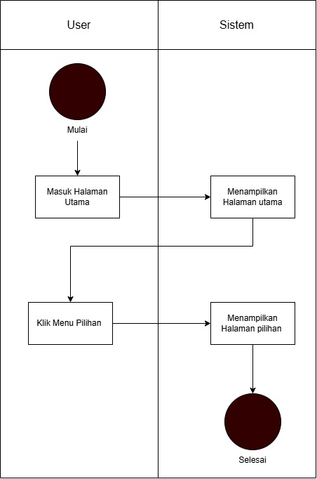

Gambar 4.3 Activity Diagarm Pilihan Forum

Pada Gambar 4.3 menunjukkan bahwa pengguna diarahkan untuk melakukan pemilihan forum pada halaman utama untuk memasuki forum dan halaman profil untuk mengakses website dengan penuh. Ini menciptakan pengalaman pengguna yang mulus dan intuitif, di mana mereka dapat dengan mudah memilih topik diskusi yang diminati dan mengelola informasi pribadi mereka.

1. *Activity Diagram Pendaftaran Forum*

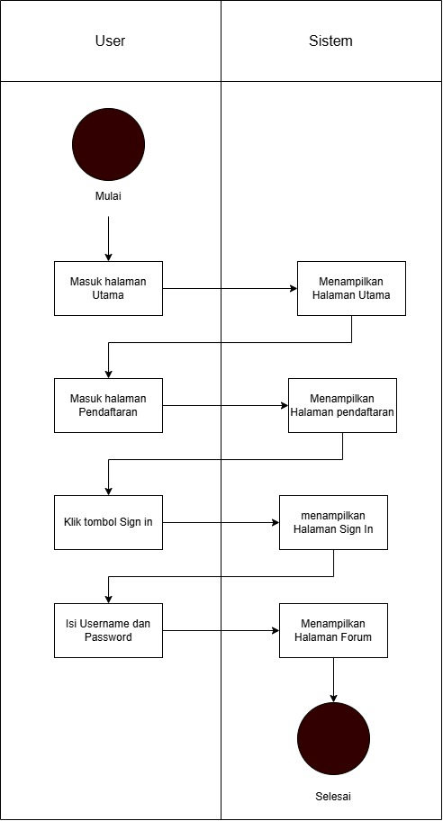

Gambar 4. 4 Activity Diagaram Pendaftaran Forum

Pada gambar 4.4 menjelaskan bahwa user yang sudah melakukan login atau melakukan sign in pada pilihan forum secara otomatis sistem akan menampilkan halaman utama yang berisi profil dan forum serta fitur lainya. Pada menu ini user juga dapat melakukan investasi dengan mengklik bagian profil disana bisa melakukan transaksi.

1. *Activity Diagram* Profil

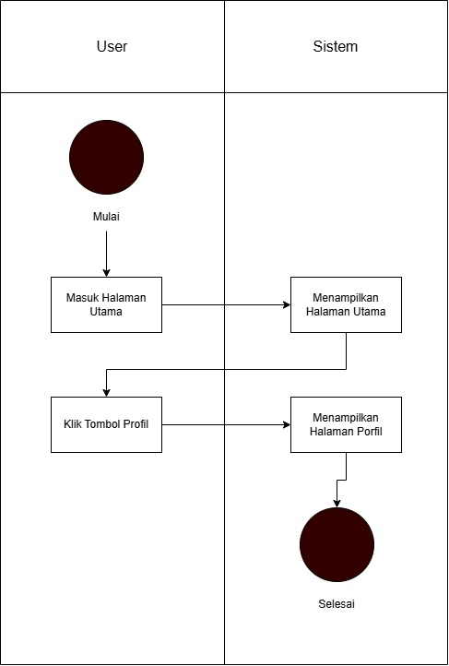

Gambar 4.5 Activty Diagram Profil

Pada Gambar 4.5 menjelaskan bahwa pengguna dapat mengubah foto profil dan nama mereka dengan mudah. Halaman profil dirancang untuk memberikan kontrol penuh kepada pengguna atas informasi pribadi mereka, memungkinkan mereka untuk memperbarui dan mengelola data dengan cepat dan efisien.

1. *Activity Diagram* Proses Simulasi Investasi

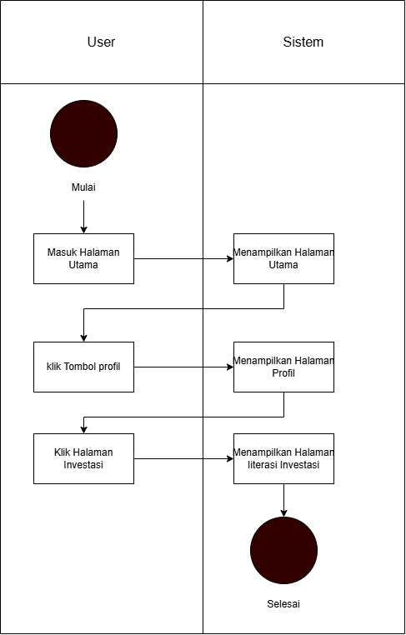

Gambar 4. 6 Activity Diagram Simulasi Investasi

Pada gambar 4.6 menjelaskan bahwa jika user mengklik tombol proses investasi maka proses penjualan pasar akan berjalan. User juga dapat memantau pergerakan saham secara signifikan. Dan user juga bisa melakukan penarikan dana jika income yang di hasilkan sudah banyak.

1. 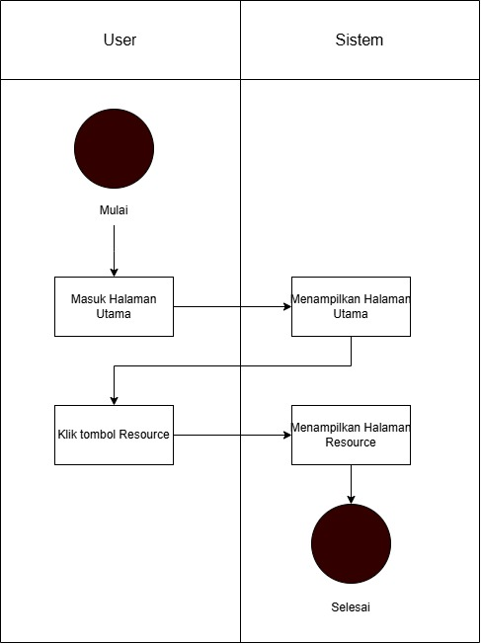Activity Diagram Resource

Gambar 4.7 Activity Diagram Resource

Pada Gambar 4.7 menggambarkan di mana pengguna melakukan pencarian pada halaman resource. Activity Diagram ini memvisualisasikan langkah-langkah yang dilakukan oleh pengguna saat mencari informasi atau alat bantu di halaman resource. Diagram ini membantu dalam memahami alur proses pencarian dari perspektif pengguna dan memastikan bahwa setiap langkah dirancang untuk memberikan pengalaman pengguna yang mulus dan efisien.

1. 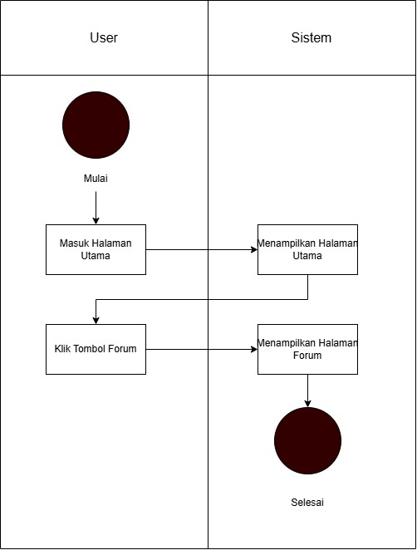Activity Diagram Forum

Gambar 4.8 Activity Diagram Forum

Pada Activity Diagram Forum menggambarkan user melakukan diskusi dengan pengguna lainya. Diagram ini memvisualisasikan langkah-langkah yang dilakukan oleh pengguna saat berinteraksi di forum, mulai dari memasuki forum hingga berpartisipasi dalam diskusi. Diagram ini membantu dalam memahami alur proses diskusi dari perspektif pengguna dan memastikan bahwa setiap langkah dirancang untuk memberikan pengalaman pengguna yang mulus dan produktif. Dalam diagram ini, setiap aktivitas pengguna ditunjukkan secara berurutan untuk memberikan gambaran yang jelas tentang bagaimana interaksi berlangsung dalam forum.

1. 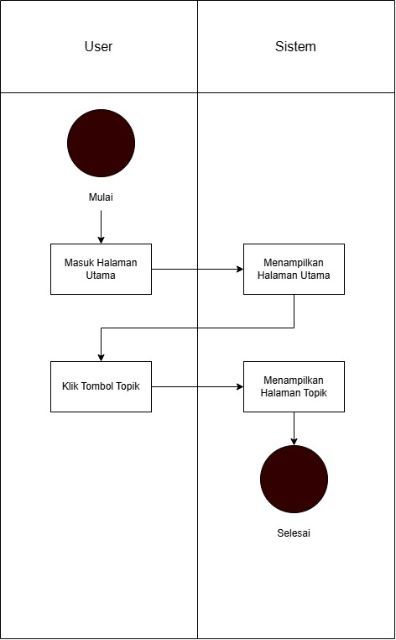Activity Diagram Topik

Gambar 4.9 Activty Diagaram Topik

Pada Activity Diagram Topik menggambarkan user melakukan pencarian topik yang diinginkan. Diagram ini memvisualisasikan langkah-langkah yang dilakukan oleh pengguna saat mencari dan menemukan topik diskusi yang relevan dalam forum. Proses ini dirancang untuk membantu pengguna dengan cepat menemukan diskusi yang sesuai dengan minat mereka, sehingga mereka dapat bergabung dan berkontribusi secara efektif.

1. *Class Diagram*

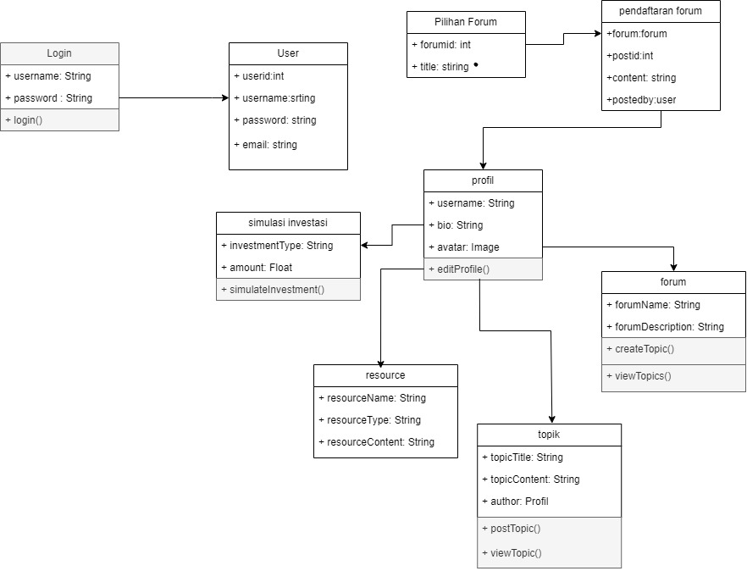Class diagram adalah diagram yang menggambarkan struktur sistem dari segi pendefinisian kelas-kelas yang akan dibuat untuk membangun sistem. menggambarkan struktur sistem dengan menunjukkan kelas-kelas, atribut, metode, dan hubungan antar kelas dalam sistem perangkat lunak. Diagram ini membantu dalam merancang dan memahami arsitektur sistem dengan cara yang terstruktur dan terorganisir. Berikut adalah Clas Diagram dari website investasi ini :

Gambar 4.10 Class Diagram Website Investasi

Pada Website Investasi yang digunakan untuk pengelolaan database, di antaranya class logn, class Dashboard, Class forum, Class profile, Class Invesment, Class Resource, Class Halaman Forum.

* + 1. **Struktur Tabel**

Tabel-tabel yang terdapat dalam basis data yang digunakan dalam Website Finansial dan Investasi dengen metode waterfall sebagai berikut:

Tabel 4.11 Tabel Login

|  |  |  |  |  |
| --- | --- | --- | --- | --- |
| Field | Type | Size | Index | Deskripsi |
| user_Id | INT | 50 | PK | ID user |
| username | VAR | 50 |  | Username |
| password | VAR | 100 |  | Password |
| email | VAR | 100 |  | Email |
| login_id | INT | 50 |  | Login |
| register_id | INT | 50 |  | register |

Tabel 4.12 Pilihan Forum

|  |  |  |  |  |
| --- | --- | --- | --- | --- |
| Field | Type | Size | Index | Deskripsi |
| forum_Id | INT | 100 | PK | forum |
| title | VAR | 200 |  | Judul forum |

Tabel 4.13 Pendaftaran Forum

|  |  |  |  |  |
| --- | --- | --- | --- | --- |
| Field | Type | Size | Index | Deskripsi |
| forum | INT | 50 | FK | ID user |
| post_id | INT | 50 | PK | Username |
| content | TEXT | 100 |  | Password |
| postedBy | INT | 100 | FK | Email |
| postedDate | DATE | 50 |  | Login |

Tabel 4.14 Halaman Profil

|  |  |  |  |  |
| --- | --- | --- | --- | --- |
| Field | Type | Size | Index | Deskripsi |
| user_id | INT | 50 | FK | ID user |
| username | VARCHAR | 50 | PK | Username |
| profile_picture | VARCHAR | 255 |  | Gambar profil |
| full_name | VARCHAR | 100 | FK | Nama lengkap |

Tabel 4.15 Proses Investasi

|  |  |  |  |  |
| --- | --- | --- | --- | --- |
| Field | Type | Size | Index | Deskripsi |
| invesment_id | INT | 50 | FK | investasi |
| type | VAR | 50 | PK | tipe |
| amount | DOUBLE | 100 |  | jumlah |
| date | DATE | 100 | FK | Email |
| start_invesment | INT | 50 |  | Mulai investasi |
| get_invesment_detail | VAR | 50 |  | Detail investasi |

Tabel 4.16 Tabel Resource

|  |  |  |  |  |
| --- | --- | --- | --- | --- |
| Field | Type | Size | Index | Deskripsi |
| resource_id | INT | 50 | FK | pencarian |
| title | VAR | 255 | PK | Judul |
| description | TEXT | 100 |  | deskripsi |
| date | DATE | 100 | FK | Email |
| content | INT | 50 |  | Isi konten |

Tabel 4.17 Tabel Forum

|  |  |  |  |  |
| --- | --- | --- | --- | --- |
| Field | Type | Size | Index | Deskripsi |
| |  | | --- | | forum_id |  |  | | --- | |  | | INT | 50 | FK | forum |
| |  | | --- | | forum_name |  |  | | --- | |  | | VAR | 100 | PK | Nama forum |
| description | TEXT | 100 |  | deskripsi |
| created_at | DATE | 100 | FK | Pembuatan |
| updated_at | DATE | 50 |  | Perbaharui |

|  |  |  |  |  |
| --- | --- | --- | --- | --- |
| Field | Type | Size | Index | Deskripsi |
| |  | | --- | | id_topik |  |  | | --- | |  | | INT | 50 | PK | topik |
| |  | | --- | | judul_topik |  |  | | --- | |  | | VAR | 100 |  | Judul topik |
| konten_topik | TEXT | 100 |  | Konten topik |
| tanggal_dibuat | DATE | 100 |  | Tanggal pembuatan |
| id_author | INT | 50 | FK | Pembuat topik |
| id_forum | INT |  | FK | forum |

* + 1. **Desain Antarmuka**

Desain antarmuka, atau User Interface (UI) Design, adalah proses merancang tampilan dan interaksi pengguna dengan perangkat lunak, perangkat keras, atau situs web. Tujuan utama desain antarmuka adalah untuk menciptakan pengalaman pengguna yang mudah digunakan, intuitif dan menyenangkan,.berikut adalah desain antarmuka dari Website Investasi.

1. Desain Antarmuka Halaman Start

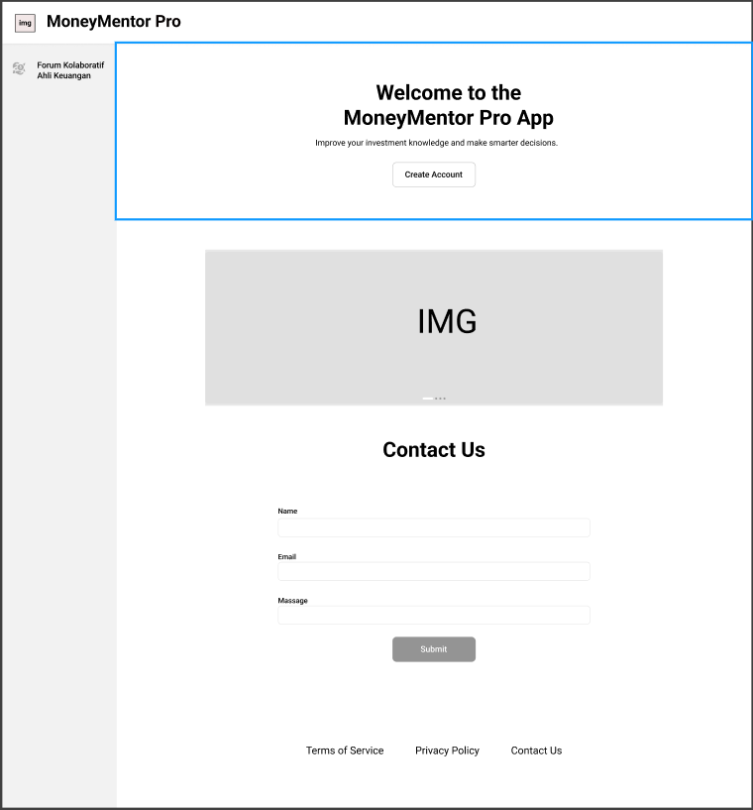

Gambar 4. 11 Halaman Start

Gambar 4. 12 Halaman Login dan RegisterGambar 4. 13 Halaman Start

Starting app adalah halaman awal yang bertujuan memberikan pengguna pengantar yang singkat dan jelas tentang aplikasi. Ini membantu memandu mereka dalam memahami fungsionalitas utama, menciptakan pengalaman pengguna yang intuitif sejak awal. Dengan tata letak yang sederhana dan navigasi yang mudah dipahami, Starting app memastikan pengguna dapat dengan cepat mengakses fitur utama tanpa kebingungan.

1. 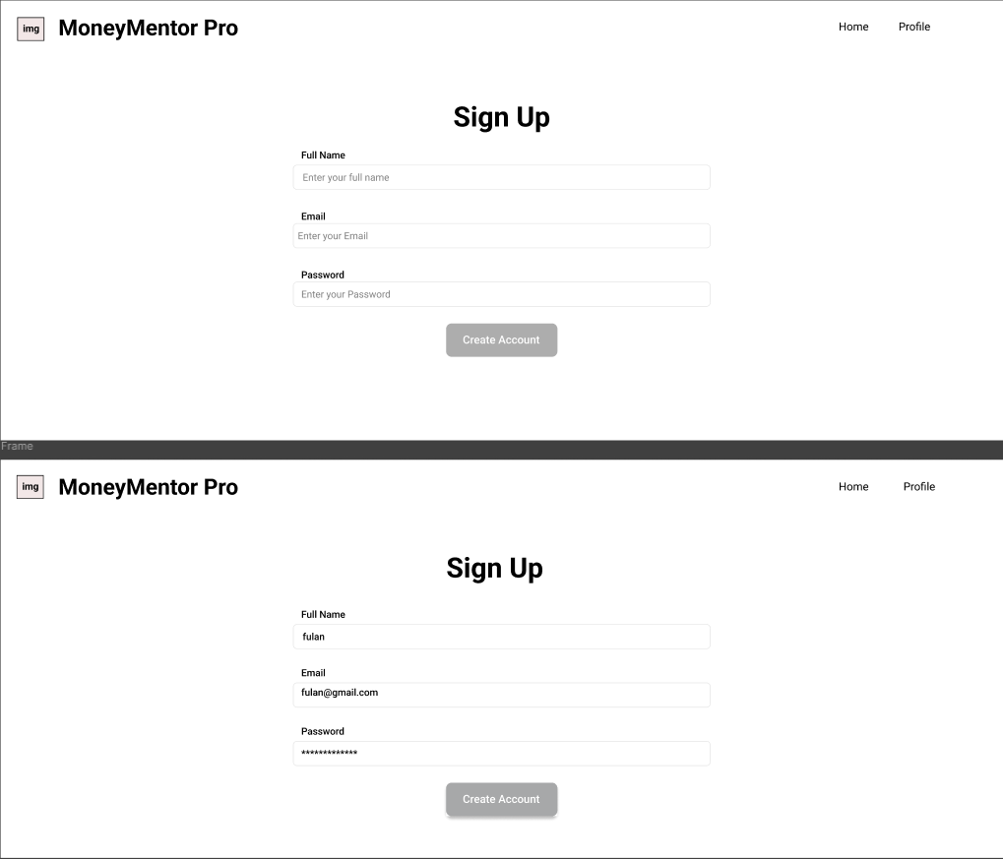Desain Antarmuka Login dan Register

Gambar 4. 14 Halaman Login dan Register

Login dan Register ini berfungsi sebagai gerbang utama untuk akses masuk dan pendaftaran ke dalam platform, menyediakan pengguna dengan aksesibilitas yang mudah dan pengalaman yang terpadu dalam proses login dan registrasi.dan para pengguna dengan mudah mengakses berbagai fitur dan dari website yang akan di eksplore dari bagian ini juga para pengguna harus memasukan data diri untuk dapat mengakses websitenya.

1. Desain Antarmuka Pilihan Forum

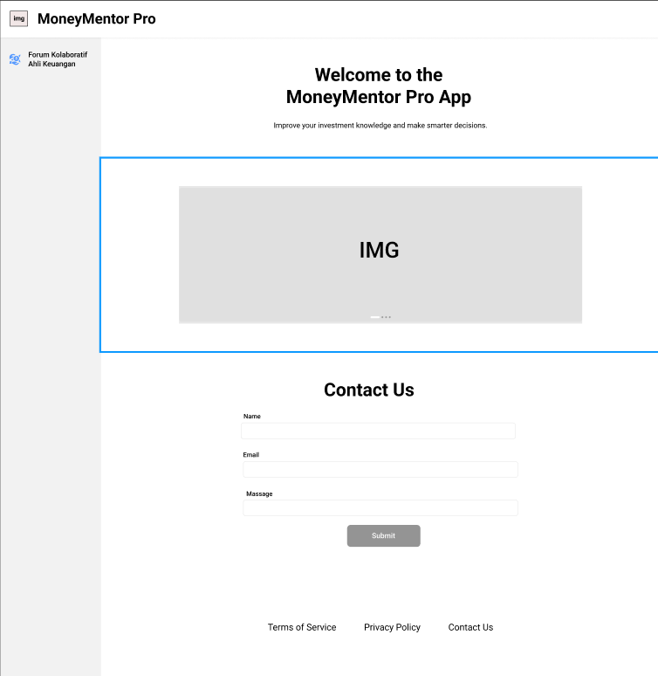

Gambar 4.15 Halaman pilihan Forum

Desain antarmuka Pilihan Forum pada situs web investasi dirancang untuk memberikan pengguna cara yang intuitif dan efisien dalam menavigasi dan memilih forum yang relevan dengan minat dan kebutuhan mereka. Pada bagian atas halaman, terdapat navigasi utama yang memudahkan akses ke halaman utama, profil pengguna, pengaturan akun, dan log out. Judul halaman "Forum Kolaboratif " ditempatkan secara mencolok untuk memberi tahu pengguna lokasi mereka di situs.

1. 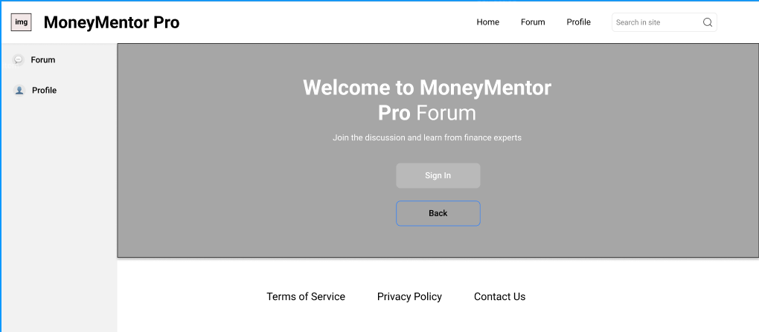Desain Antarmuka Pendaftaran Forum

Gambar 4. 16 Halaman Pendaftaran Forum

Desain antarmuka Pendaftaran Forum pada situs web investasi menampilkan halaman yang intuitif dan mudah digunakan untuk memungkinkan pengguna mendaftar ke forum tertentu. Di bagian atas halaman, terdapat tombol “sign in” yang terlihat jelas dengan font besar dan tebal, menandakan tujuan halaman ini.

1. 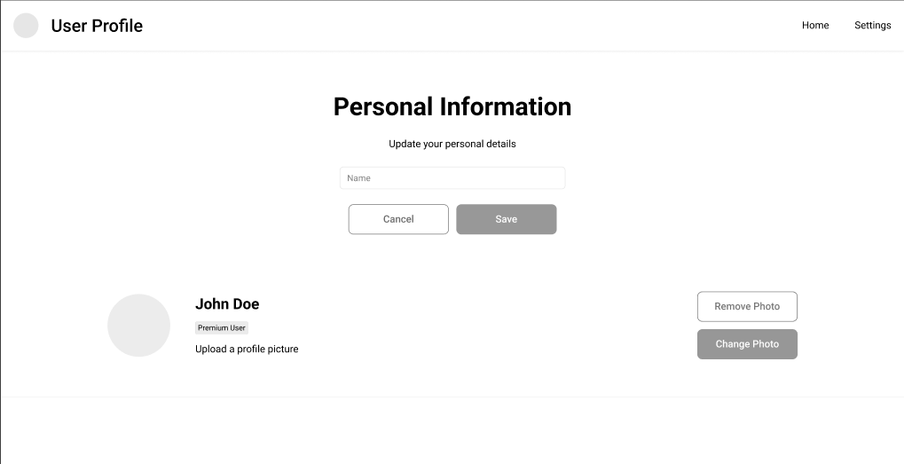Desain Antarmuka Profil

Gambar 4.17 Halaman Profil

Desain Antarmuka Profil bagian yang memberikan pengguna akses ke informasi pribadi mereka, pengaturan akun, dan data terkait penggunaan aplikasi. Halaman ini dirancang untuk menjadi pusat kendali di mana pengguna dapat mengelola berbagai aspek dari akun mereka dengan mudah dan aman.

1. Desain Antarmuka Simulasi

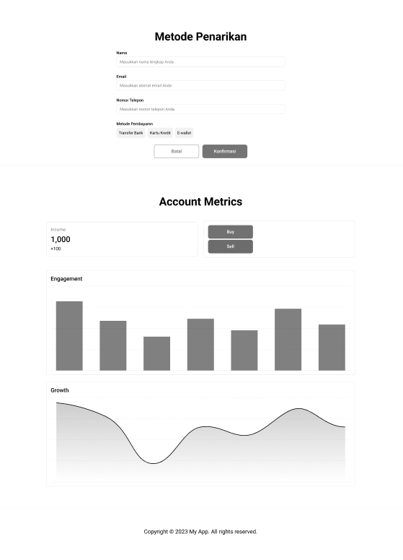

Gambar 4. 18 Halaman Proses Investasi

Desain antarmuka Proses Investasi pada situs web investasi menampilkan halaman yang dirancang untuk memandu pengguna melalui langkah-langkah investasi dengan mudah dan efisien. Di bagian atas halaman, terdapat tobol "Buy/sell" yang menunjukan user akanmelakukan penjualan, diikuti oleh indikator grafik pasar yang menunjukkan tahapan proses seperti "naik turun", dan menunggu proses provit sehingga selesai.

1. Desain Antarmuka Resource

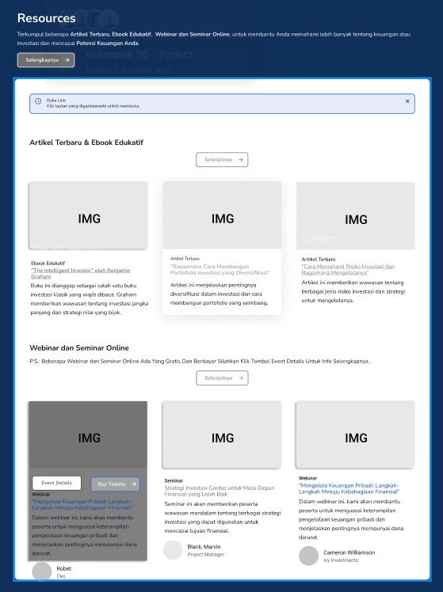

Gambar 4. 19 Halaman Resource

Halaman Resource menyediakan berbagai materi dan alat bantu yang dapat membantu pengguna dalam mencapai tujuan mereka. Halaman ini dirancang untuk menjadi pusat informasi yang lengkap dan mudah diakses, di mana pengguna dapat menemukan panduan, artikel, video, alat, dan sumber daya lainnya yang relevan dengan topik yang dibahas dalam aplikasi atau situs web. bagian penting dari web yang berfungsi sebagai pusat informasi dan alat bantu yang dirancang untuk membantu pengguna dalam mencapai tujuan mereka. Halaman ini harus didesain dengan cermat untuk memastikan bahwa pengguna dapat dengan mudah menemukan dan memanfaatkan berbagai sumber daya yang tersedia.

1. Desain Antarmuka Forum

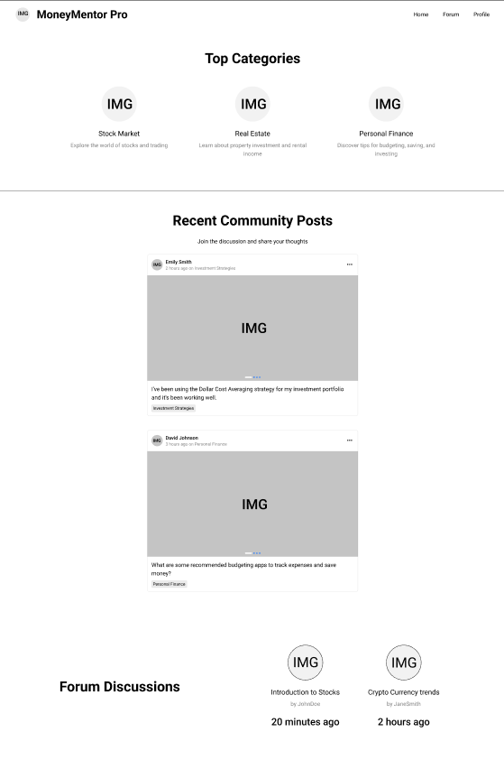

Gambar 4. 20 Halaman Forum

Pada bagian Halaman Forum yang menyediakan platform bagi pengguna untuk berdiskusi, berbagi pengetahuan, dan mendapatkan bantuan dari komunitas. Desain halaman forum harus memastikan navigasi yang mudah, tampilan yang menarik, dan fungsionalitas yang mendukung interaksi yang aktif dan produktif.

1. Desain Antarmuka Topik

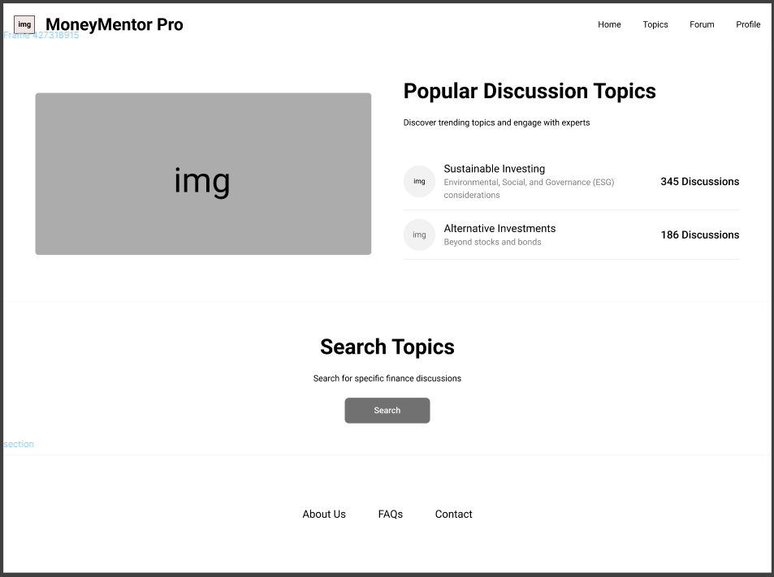

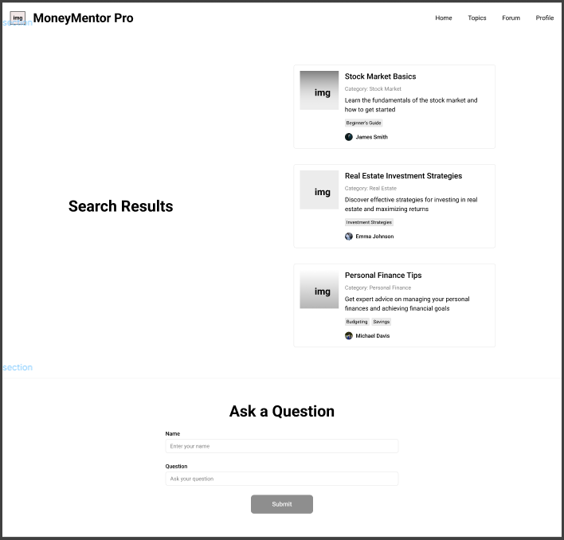

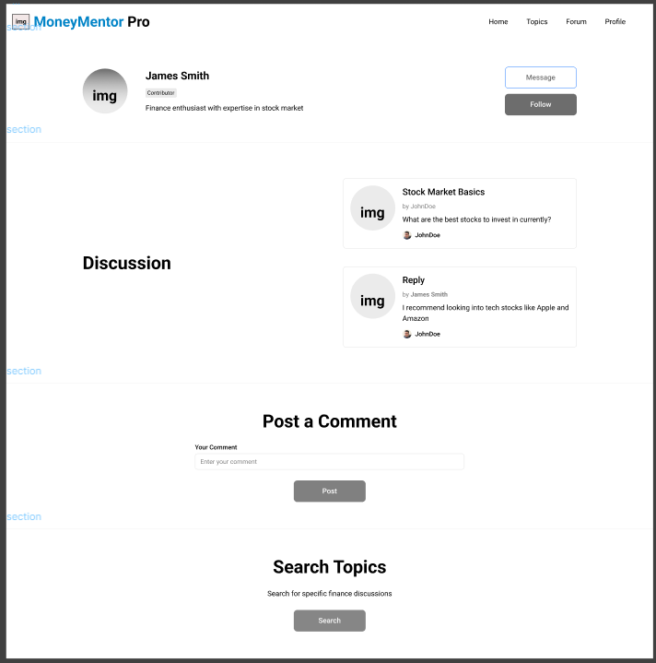

Gambar 4.21 User Interface Halaman Topik

Halaman Topik adalah sebuah platform yang dirancang untuk memfasilitasi diskusi dan interaksi antara pengguna dalam sebuah forum. Setiap topik yang dibuat oleh pengguna dapat menjadi pusat diskusi, di mana pengguna lain dapat berpartisipasi dengan menambahkan komentar, memberikan tanggapan, atau bertanya mengenai topik tersebut. Halaman ini memungkinkan pengguna untuk berbagi pengetahuan, berdiskusi mengenai berbagai topik, dan terlibat dalam komunitas yang lebih luas.

# BAB V IMPLEMENTASI DAN PENGUJIAN

* 1. Impementasi

Setelah melakukan analisis dan perancangan maka dilanjutkan ketahap pengimpelementasian untuk menjalankan hasil analisis dan perancangan yang sebelumnya telah dibuat.

* + 1. **Listing Program**

1. Login

<?php

namespace App\Http\Controllers;

use App\Http\Requests\ProfileUpdateRequest;

use Illuminate\Http\RedirectResponse;

use Illuminate\Http\Request;

use Illuminate\Support\Facades\Auth;

use Illuminate\Support\Facades\Redirect;

use Illuminate\View\View;

class ProfileController extends Controller

{

    /**

     * Display the user's profile form.

     */

    public function edit(Request $request): View

    {

        return view('profile.edit', [

            'user' => $request->user(),

        ]);

    }

    /**

     * Update the user's profile information.

     */

    public function update(ProfileUpdateRequest $request): RedirectResponse

    {

        $request->user()->fill($request->validated());

        if ($request->user()->isDirty('email')) {

            $request->user()->email_verified_at = null;

        }

        $request->user()->save();

        return Redirect::route('profile.edit')->with('status', 'profile-updated');

    }

    /**

     * Delete the user's account.

     */

    public function destroy(Request $request): RedirectResponse

    {

        $request->validateWithBag('userDeletion', [

            'password' => ['required', 'current_password'],

        ]);

        $user = $request->user();

        Auth::logout();

        $user->delete();

        $request->session()->invalidate();

        $request->session()->regenerateToken();

        return Redirect::to('/');

    }

}

1. Dashboard

public function index()

{

$user = Auth::user();

$investments = $user->investments;

$totalAmount = $investments->sum('amount');

// Calculate total income and total expenses

$totalIncome = $investments->where('amount', '>', 0)->sum('amount');

$totalExpenses = $investments->where('amount', '<', 0)->sum('amount');

// Calculate percentages for the current month

$currentMonth = now()->month;

$currentMonthIncome = $user->investments()->whereMonth('created_at', $currentMonth)->where('amount', '>', 0)->sum('amount');

$currentMonthExpenses = $user->investments()->whereMonth('created_at', $currentMonth)->where('amount', '<', 0)->sum('amount');

$currentMonthIncomePercentage = $totalIncome != 0 ? ($currentMonthIncome / $totalIncome) * 100 : 0;

$currentMonthExpensesPercentage = $totalExpenses != 0 ? (abs($currentMonthExpenses) / $totalExpenses) * 100 : 0;

// Calculate percentages for the previous month

$previousMonth = now()->subMonth()->month;

$previousMonthIncome = $user->investments()->whereMonth('created_at', $previousMonth)->where('amount', '>', 0)->sum('amount');

$previousMonthExpenses = $user->investments()->whereMonth('created_at', $previousMonth)->where('amount', '<', 0)->sum('amount');

$previousMonthIncomePercentage = $totalIncome != 0 ? ($previousMonthIncome / $totalIncome) * 100 : 0;

$previousMonthExpensesPercentage = $totalExpenses != 0 ? (abs($previousMonthExpenses) / $totalExpenses) * 100 : 0;

// Calculate percentages for three months ago

$threeMonthsAgo = now()->subMonths(3)->month;

$threeMonthsAgoIncome = $user->investments()->whereMonth('created_at', $threeMonthsAgo)->where('amount', '>', 0)->sum('amount');

$threeMonthsAgoExpenses = $user->investments()->whereMonth('created_at', $threeMonthsAgo)->where('amount', '<', 0)->sum('amount');

$threeMonthsAgoIncomePercentage = $totalIncome != 0 ? ($threeMonthsAgoIncome / $totalIncome) * 100 : 0;

$threeMonthsAgoExpensesPercentage = $totalExpenses != 0 ? (abs($threeMonthsAgoExpenses) / $totalExpenses) * 100 : 0;

// Delete data older than three months

$user->investments()->where('created_at', '<', now()->subMonths(3))->delete();

// Format monthly expenses in Rupiah

$formattedMonthlyExpenses = 'Rp ' . number_format(abs($currentMonthExpenses), 2, ',', '.');

return view('dashboard', compact(

'totalAmount',

'formattedMonthlyExpenses',

'currentMonthIncomePercentage',

'currentMonthExpensesPercentage',

'previousMonthIncomePercentage',

'previousMonthExpensesPercentage',

'threeMonthsAgoIncomePercentage',

'threeMonthsAgoExpensesPercentage'

));

}

}

1. Forum

<?php

namespace App\Http\Controllers;

use Illuminate\Http\Request;

use App\Models\Post;

use Illuminate\Support\Facades\Auth;

class PostController extends Controller

{

public function index()

{

// Menampilkan postingan hanya dari pengguna yang sedang login

$posts = Post::with('user')->where('user_id', Auth::id())->get();

return view('posts.index', compact('posts'));

}

public function create()

{

return view('posts.create');

}

public function store(Request $request)

{

$request->validate([

'title' => 'required',

'description' => 'required',

'category' => 'required',

'image' => 'required|image|mimes:jpeg,png,jpg,gif,svg|max:2048',

]);

$imageName = time().'.'.$request->image->extension();

$request->image->move(public_path('images'), $imageName);

Post::create([

'user_id' => Auth::id(),

'title' => $request->title,

'description' => $request->description,

'category' => $request->category,

'image' => $imageName,

]);

return redirect()->route('posts.index')->with('success', 'Post created successfully.');

}

public function show($id)

{

$post = Post::with('user')->findOrFail($id);

// Memastikan hanya pengguna yang mengunggah postingan dapat melihatnya

if ($post->user_id != Auth::id()) {

abort(403, 'Unauthorized action.');

}

return view('posts.show', compact('post'));

}

}

1. Profil

<?php

namespace App\Http\Controllers;

use App\Http\Requests\ProfileUpdateRequest;

use Illuminate\Http\RedirectResponse;

use Illuminate\Http\Request;

use Illuminate\Support\Facades\Auth;

use Illuminate\Support\Facades\Redirect;

use Illuminate\View\View;

class ProfileController extends Controller

{

/**

* Display the user's profile form.

*/

public function edit(Request $request): View

{

return view('profile.edit', [

'user' => $request->user(),

]);

}

/**

* Update the user's profile information.

*/

public function update(ProfileUpdateRequest $request): RedirectResponse

{

$request->user()->fill($request->validated());

if ($request->user()->isDirty('email')) {

$request->user()->email_verified_at = null;

}

$request->user()->save();

return Redirect::route('profile.edit')->with('status', 'profile-updated');

}

/**

* Delete the user's account.

*/

public function destroy(Request $request): RedirectResponse

{

$request->validateWithBag('userDeletion', [

'password' => ['required', 'current_password'],

]);

$user = $request->user();

Auth::logout();

$user->delete();

$request->session()->invalidate();

$request->session()->regenerateToken();

return Redirect::to('/');

}

}

1. Proses Investasi

<?php

namespace App\Http\Controllers;

use App\Models\Investment;

use Illuminate\Http\Request;

use Illuminate\Support\Facades\Auth;

class InvestmentController extends Controller

{

public function index()

{

$user = Auth::user();

$investments = $user->investments;

$totalAmount = $investments->sum('amount');

// Calculate total income and total expenses

$totalIncome = $investments->where('amount', '>', 0)->sum('amount');

$totalExpenses = $investments->where('amount', '<', 0)->sum('amount');

// Calculate percentages for the current month

$currentMonth = now()->month;

$currentMonthIncome = $user->investments()->whereMonth('created_at', $currentMonth)->where('amount', '>', 0)->sum('amount');

$currentMonthExpenses = $user->investments()->whereMonth('created_at', $currentMonth)->where('amount', '<', 0)->sum('amount');

$currentMonthIncomePercentage = $totalIncome != 0 ? ($currentMonthIncome / $totalIncome) * 100 : 0;

$currentMonthExpensesPercentage = $totalExpenses != 0 ? (abs($currentMonthExpenses) / $totalExpenses) * 100 : 0;

// Calculate percentages for the previous month

$previousMonth = now()->subMonth()->month;

$previousMonthIncome = $user->investments()->whereMonth('created_at', $previousMonth)->where('amount', '>', 0)->sum('amount');

$previousMonthExpenses = $user->investments()->whereMonth('created_at', $previousMonth)->where('amount', '<', 0)->sum('amount');

$previousMonthIncomePercentage = $totalIncome != 0 ? ($previousMonthIncome / $totalIncome) * 100 : 0;

$previousMonthExpensesPercentage = $totalExpenses != 0 ? (abs($previousMonthExpenses) / $totalExpenses) * 100 : 0;

// Calculate percentages for three months ago

$threeMonthsAgo = now()->subMonths(3)->month;

$threeMonthsAgoIncome = $user->investments()->whereMonth('created_at', $threeMonthsAgo)->where('amount', '>', 0)->sum('amount');

$threeMonthsAgoExpenses = $user->investments()->whereMonth('created_at', $threeMonthsAgo)->where('amount', '<', 0)->sum('amount');

$threeMonthsAgoIncomePercentage = $totalIncome != 0 ? ($threeMonthsAgoIncome / $totalIncome) * 100 : 0;

$threeMonthsAgoExpensesPercentage = $totalExpenses != 0 ? (abs($threeMonthsAgoExpenses) / $totalExpenses) * 100 : 0;

// Delete data older than three months

$user->investments()->where('created_at', '<', now()->subMonths(3))->delete();

// Format monthly expenses in Rupiah

$formattedMonthlyExpenses = 'Rp ' . number_format(abs($currentMonthExpenses), 2, ',', '.');

return view('investments.index', compact(

'investments',

'totalAmount',

'formattedMonthlyExpenses',

'currentMonthIncomePercentage',

'currentMonthExpensesPercentage',

'previousMonthIncomePercentage',

'previousMonthExpensesPercentage',

'threeMonthsAgoIncomePercentage',

'threeMonthsAgoExpensesPercentage'

));

}

public function create()

{

return view('investments.create');

}

public function store(Request $request)

{

$request->validate([

'name' => 'required|string|max:255',

'amount' => 'required|numeric',

'description' => 'nullable|string',

]);

$investment = new Investment($request->only(['name', 'amount', 'description']));

$investment->user_id = Auth::id();

$investment->save();

return redirect()->route('investments.index');

}

public function show(Investment $investment)

{

$this->authorize('view', $investment);

return view('investments.show', compact('investment'));

}

public function edit(Investment $investment)

{

$this->authorize('update', $investment);

return view('investments.edit', compact('investment'));

}

public function update(Request $request, Investment $investment)

{

$this->authorize('update', $investment);

$request->validate([

'name' => 'required|string|max:255',

'amount' => 'required|numeric',

'description' => 'nullable|string',

]);

$investment->update($request->only(['name', 'amount', 'description']));

return redirect()->route('investments.index');

}

public function destroy(Investment $investment)

{

$this->authorize('delete', $investment);

$investment->delete();

return redirect()->route('investments.index');

}

**}**

1. Forum

<?php

namespace App\Http\Controllers;

use Illuminate\Http\Request;

use App\Models\Post;

use Illuminate\Support\Facades\Auth;

class PostController extends Controller

{

public function index()

{

// Menampilkan postingan hanya dari pengguna yang sedang login

$posts = Post::with('user')->where('user_id', Auth::id())->get();

return view('posts.index', compact('posts'));

}

public function create()

{

return view('posts.create');

}

public function store(Request $request)

{

$request->validate([

'title' => 'required',

'description' => 'required',

'category' => 'required',

'image' => 'required|image|mimes:jpeg,png,jpg,gif,svg|max:2048',

]);

$imageName = time().'.'.$request->image->extension();

$request->image->move(public_path('images'), $imageName);

Post::create([

'user_id' => Auth::id(),

'title' => $request->title,

'description' => $request->description,

'category' => $request->category,

'image' => $imageName,

]);

return redirect()->route('posts.index')->with('success', 'Post created successfully.');

}

public function show($id)

{

$post = Post::with('user')->findOrFail($id);

// Memastikan hanya pengguna yang mengunggah postingan dapat melihatnya

if ($post->user_id != Auth::id()) {

abort(403, 'Unauthorized action.');

}

return view('posts.show', compact('post'));

}

}

7 . Resource

<?php

namespace App\Http\Controllers;

use App\Models\Expense;

use Illuminate\Http\Request;

use Illuminate\Support\Facades\Auth;

class ExpenseController extends Controller

{

    public function index()

    {

        $expenses = Auth::user()->expenses;

        return view('expenses.index', compact('expenses'));

    }

    public function create()

    {

        return view('expenses.create');

    }

    public function store(Request $request)

    {

        $request->validate([

            'amount' => 'required|numeric|min:1',

            'description' => 'nullable|string',

        ]);

        $expense = new Expense([

            'user_id' => Auth::id(),

            'amount' => $request->amount,

            'description' => $request->description,

        ]);

        $expense->save();

        return redirect()->route('expenses.index')->with('success', 'Expense recorded successfully.');

    }

    public function show(Expense $expense)

    {

        $this->authorize('view', $expense);

        return view('expenses.show', compact('expense'));

    }

    public function edit(Expense $expense)

    {

        $this->authorize('update', $expense);

        return view('expenses.edit', compact('expense'));

    }

    public function update(Request $request, Expense $expense)

    {

        $this->authorize('update', $expense);

        $request->validate([

            'amount' => 'required|numeric|min:1',

            'description' => 'nullable|string',

        ]);

        $expense->update($request->only(['amount', 'description']));

        return redirect()->route('expenses.index');

    }

    public function destroy(Expense $expense)

    {

        $this->authorize('delete', $expense);

        $expense->delete();

        return redirect()->route('expenses.index');

    }

}

* + 1. **Implementasi Sistem**

Implementasi sistem merupakan proses penerapan sistem yang dilakukan setelah sistem mendapatkan persetujuan pada program yang telah dibuat. Waktu dan tempat penerapan sistem sebagai berikut:

Waktu dan Tempat Implementasin

Tempat : PT. Impactbyte Teknologi Edukasi

Alamat : Jl. Simprug Golf 8 No.6, RT.2/RW.8, Grogol Sel., Kec. Kby. Lama, Kota Jakarta Selatan, Daerah Khusus Ibukota Jakarta 12220

Waktu : Juli 2024

* + 1. **Spesifikasi Sistem**

Spesifikasi sistem mengacu kepada kebutuhan perangkat yang digunakan dalam pengimplementasian Website Investasi ini :

1. Perangkat Keras

Tabel 5.1 Spesifikasi Perangkat Keras

|  |  |
| --- | --- |
| Processor | AMD Ryzen 3 5300 U |
| RAM | 16 |
| SSD | 530 GB |

1. Perangkat Lunak

Tabel 5.2 Spesifikasi Perangkat Lunak

|  |  |
| --- | --- |
| Sistem Operasi | Windows 11 |
| Data Base | Mysql |
| Aplikasi Pembuatan | Visual Studio Code, HTML |

* + 1. **Instalasi Sistem**

1. Instalasi Perangkat Lunak
2. XAMPP

XAMPP digunakan untuk menjalankan aplikasi Manajemen Perpustakaan pada sisi server lokal dengan memanggil *localhost* pada URL. Berikut tahapan dari instalasi XAMPP:

* 1. Unduh XAMPP pada situs (https://[www.apachefriends.org/)](http://www.apachefriends.org/)) dan unduh versi terbaru sesuai dengan sistem operasi Anda (Windows, mac OS, atau Linux).
  2. Jalankan *installer* XAMPP yang baru diunduh. Ikuti setiap instruksi instalasinya.
  3. Pilih komponen yang ingin diinstal.
  4. Tentukan direktori instalasi, klik *next*.
  5. Pilih bahasa, klik *next,* lalu tunggu hingga proses instalasi selesai.
  6. Setelah proses instalasi selesai klik *finish.* XAMPP siap digunakan.

1. Instalasi *Google Chrome*

Google *Chrome* digunakan untuk menjalankan tampilan dan fungsionalitas dari aplikasi Manajemen Perpustakaan. Berikut tahapan instalasi *Google Chrome:*

* 1. Buka *web browser* saat ini (misalnya, *Internet Explorer* atau *Microsoft Edge*) lalu kunjungi situs resmi *Google Chrome*: https://[www.google.com/chrome/](http://www.google.com/chrome/)
  2. Di halaman tersebut, klik "Unduh *Chrome*" untuk mulai mengunduh.
  3. Setelah proses unduhan selesai, cari file instalasi yang baru saja diunduh (biasanya bernama "ChromeSetup.exe") dan jalankan.
  4. Akan ada peringatan pengguna kontrol akun (*User Account* Control). Klik "Ya" untuk memungkinkan *installer* menjalankan proses instalasi.
  5. Google *Chrome* akan diinstal. *Google Chrome* siap untuk digunakan.

1. Instalasi *Visual Studio Code*

*Visual Studio Code* digunakan untuk implementasi program atau proses pengkodean menggunakan bahasa pemrograman.Berikut tahapan instalasi *Visual Studio Code:*

* 1. Buka web browser dan kunjungi situs resmi Visual Studio Code: https://code.visualstudio.com/
  2. Di halaman tersebut, akan ada tombol *"Download for Windows*". Klik tombol tersebut untuk mengunduh *installer Visual Studio Code* untuk *Windows.*
  3. Setelah unduhan selesai, cari file instalasi (biasanya bernama "VSCodeSetup.exe") lalu jalankan.
  4. Ikuti instruksi pada layar untuk menyelesaikan instalasi.
  5. Setelah instalasi selesai, *Visual Studio Code* siap digunakan.
     1. **Menjalankan Sistem**

Bagian ini merupakan tampilan akhir dari website investasi yeng sebelumnya telah di rancang sedemikian rupa dan berikut penjelasanya.

1. 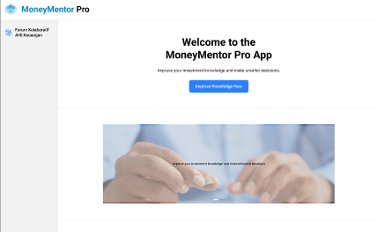Halaman Start

Gambar 5.1 Halaman Start

Gambar 5 2 Halaman Login dan RegisterGambar 5.3 Halaman Start

Starting app adalah halaman awal yang bertujuan memberikan pengguna pengantar yang singkat dan jelas tentang aplikasi. Ini membantu memandu mereka dalam memahami fungsionalitas utama, menciptakan pengalaman pengguna yang intuitif sejak awal. Dengan tata letak yang sederhana dan navigasi yang mudah dipahami, Starting app memastikan pengguna dapat dengan cepat mengakses fitur utama tanpa kebingungan.

1. Halaman Login

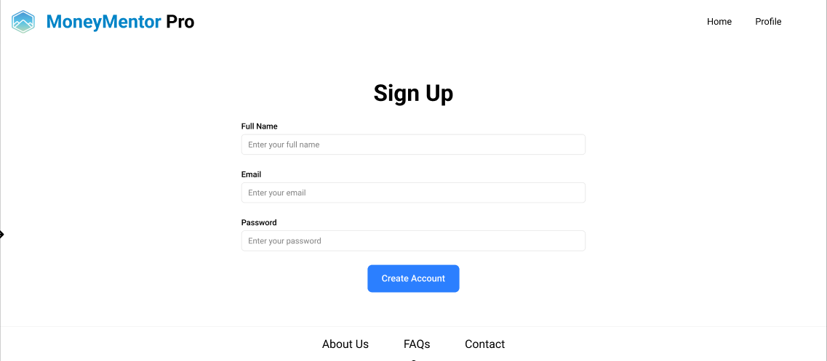

Gambar 5 4 Halaman Login dan Register

Gambar 5.5 Halaman pilihan ForumGambar 5 6 Halaman Login dan Register

Login dan Register ini berfungsi sebagai gerbang utama untuk akses masuk dan pendaftaran ke dalam platform, menyediakan pengguna dengan aksesibilitas yang mudah dan pengalaman yang terpadu dalam proses login dan registrasi.dan para pengguna dengan mudah mengakses berbagai fitur dan dari website yang akan di eksplore dari bagian ini juga para pengguna harus memasukan data diri untuk dapat mengakses websitenya.

1. 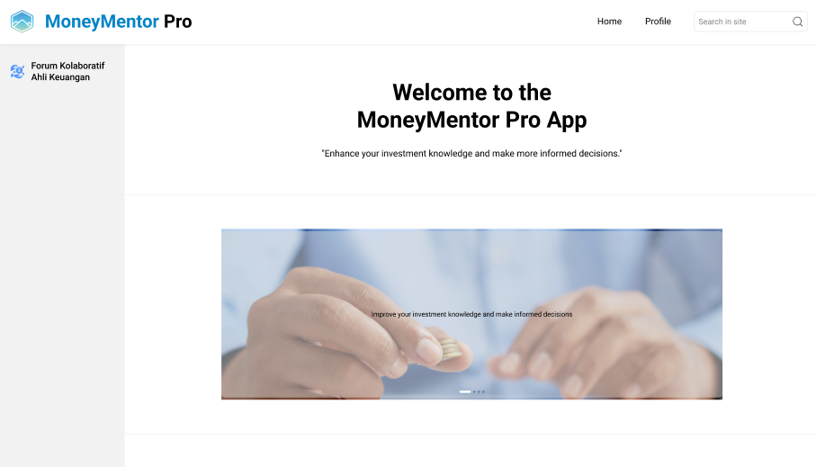Halaman Pilihan Forum

Gambar 5.7 Halaman pilihan Forum

Pada bagian Pilihan Forum pada situs web investasi dirancang untuk memberikan pengguna cara yang intuitif dan efisien dalam menavigasi dan memilih forum yang relevan dengan minat dan kebutuhan mereka. Pada bagian atas halaman, terdapat navigasi utama yang memudahkan akses ke halaman utama, profil pengguna, pengaturan akun, dan log out. Judul halaman "Forum Kolaboratif " ditempatkan secara mencolok untuk memberi tahu pengguna lokasi mereka di situs.

1. 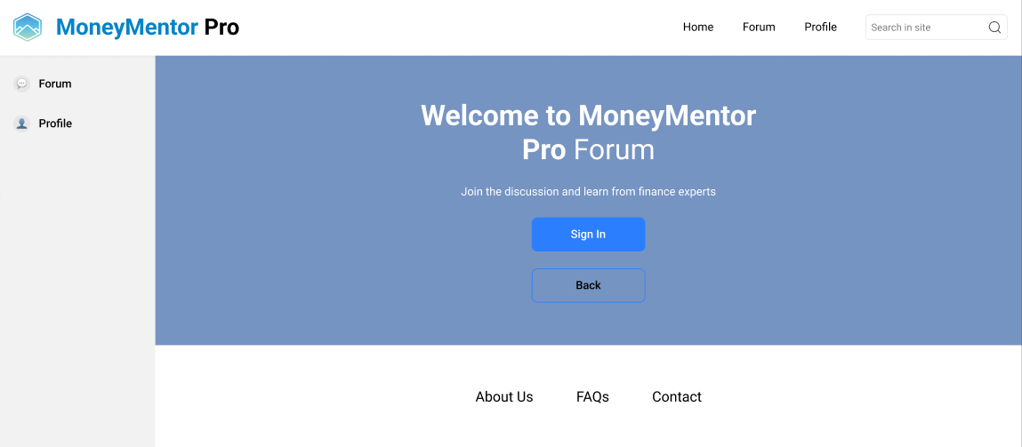Halaman Pendaftaran Forum

Gambar 5.8 Halaman Pendaftaran Forum

Pada bagian Pendaftaran Forum pada situs web investasi menampilkan halaman yang intuitif dan mudah digunakan untuk memungkinkan pengguna mendaftar ke forum tertentu. Di bagian atas halaman, terdapat tombol “sign in” yang terlihat jelas dengan font besar dan tebal, menandakan tujuan halaman ini.

1. 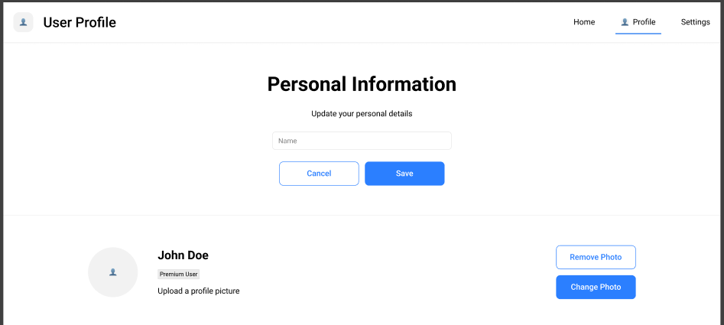Halaman Profil

Gambar 5.9 Halaman Profil

Pada halaman profil akan menampilkan data dari pengguna sehingga pengguna dapat dengan mudah melihat dan mengelola informasi pribadi mereka, serta melacak kontribusi dan interaksi mereka di forum. Informasi yang ditampilkan mencakup foto profil, nama pengguna, bio singkat, dan statistik aktivitas seperti jumlah postingan, topik yang dibuat, dan balasan yang diberikan. Selain itu, halaman profil juga menyediakan akses ke pengaturan akun di mana pengguna dapat mengubah informasi pribadi, preferensi notifikasi, dan pengaturan privasi.

1. 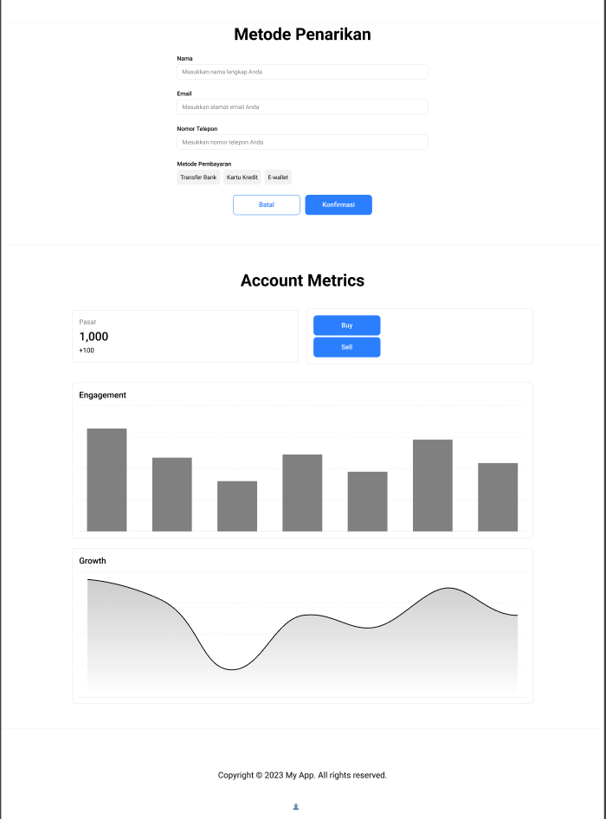Halaman Proses Investasi

Gambar 5.10 Halaman Proses Investasi

Desain antarmuka Proses Investasi pada situs web investasi menampilkan halaman yang dirancang untuk memandu pengguna melalui langkah-langkah investasi dengan mudah dan efisien. Di bagian atas halaman, terdapat tobol "Buy/sell" yang menunjukan user akanmelakukan penjualan, diikuti oleh indikator grafik pasar yang menunjukkan tahapan proses seperti "naik turun", dan menunggu proses provit sehingga selesai. Serta pengguna bisa melakukan transaksi dan penarikan dana melalui fitur keuangan yang terintegrasi dalam profil. Fitur ini memungkinkan pengguna untuk melihat saldo akun mereka, riwayat transaksi, dan opsi untuk menambah atau menarik dana.

1. Halaman Resource

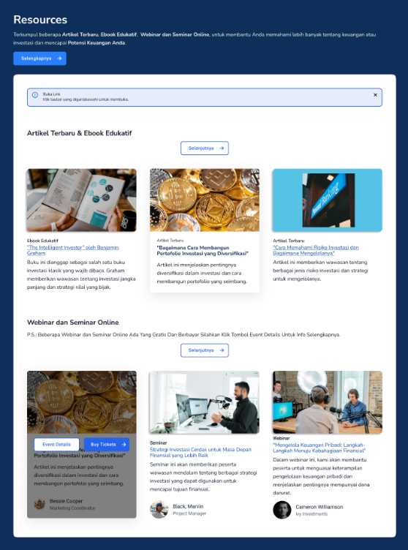

Gambar 5.11 Halaman Resource

Pada Halaman Resource menyediakan bagian untuk resource yang paling populer atau terbaru, membantu pengguna menemukan materi yang paling relevan atau sering digunakan. Desain halaman ini responsif dan intuitif, memastikan bahwa pengguna dapat dengan mudah mengakses resource dari berbagai perangkat, baik desktop maupun mobile, menciptakan pengalaman yang efisien dan bermanfaat bagi semua pengguna. Setiap resource ditampilkan informasi ringkas seperti judul, deskripsi singkat, penulis atau sumber, dan tanggal publikasi. Beberapa resource mungkin dilengkapi dengan fitur rating atau ulasan pengguna untuk memberikan gambaran tentang kualitas dan kegunaan materi tersebut.

1. Halaman Forum

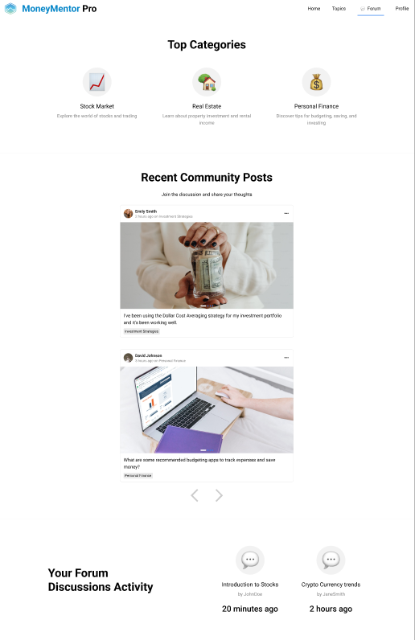

Gambar 5 12 Halaman Forum

Pada Halaman Forum memfasilitasi diskusi yang terstruktur dan mudah diakses oleh pengguna. Pada bagian atas halaman, terdapat header yang mencakup logo forum, menu navigasi, dan fitur pencarian untuk membantu pengguna menemukan topik atau thread tertentu dengan cepat. memastikan bahwa pengguna dapat dengan mudah berinteraksi dan berpartisipasi dalam diskusi dari berbagai perangkat, baik itu desktop maupun mobile. Semua elemen dirancang untuk menciptakan pengalaman yang intuitif dan menyenangkan, mendorong partisipasi aktif dan kolaborasi di antara pengguna forum.

1. 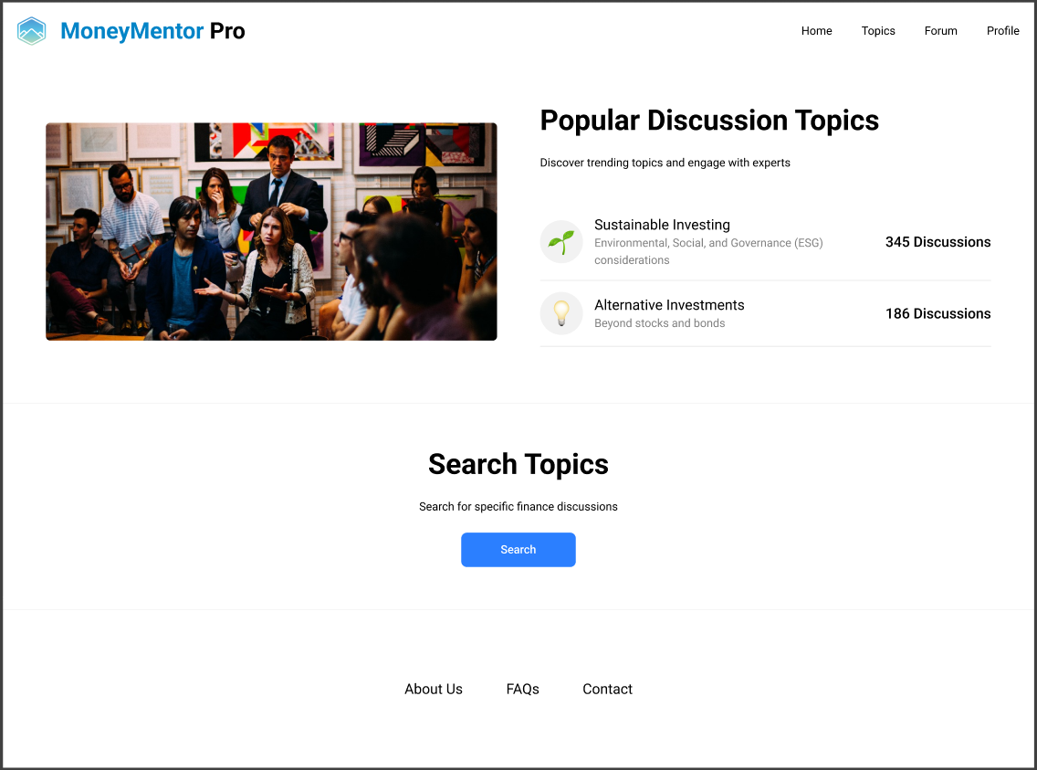Halaman Topik

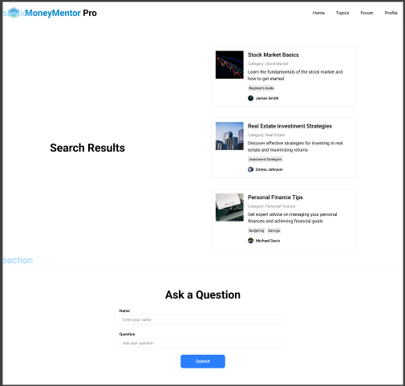

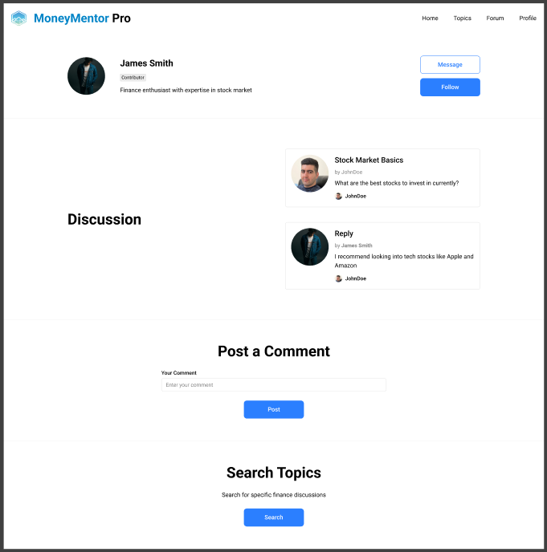

Gambar 5.13 Halaman Topik

Halaman Topik adalah platform interaktif yang dirancang untuk memfasilitasi diskusi dan pertukaran ide di antara pengguna. Setiap topik memungkinkan pengguna untuk berinteraksi melalui komentar, melampirkan file, memberikan voting, dan masih banyak lagi. Halaman ini juga dilengkapi dengan berbagai alat untuk memastikan diskusi tetap relevan dan berkualitas.

5.2 Pengujian Aplikasi

Tahap selanjutnya yaitu pengujian aplikasi. Pada tahap ini aplikasi diuji yang bertujuan untuk mengetahui apakah aplikasi yang dibuat berdasarkan perancangan telah sesuai dan berfungsi atau masih belum sesuai.pada tahap pengujian ini dilakukan dengan menggunakan metode black box testing yaitu dengan memberikan beberapa sknerio dengan hasil yang diharapkan kemudian dibandingkan dengan hasil pengujian nya apakah sudah sesuai atau belum.

Tabel 5. 3 Pengukian Aplikasi

|  |  |  |  |  |
| --- | --- | --- | --- | --- |
| NO | Item | Skenario | Hasil Yang diharapkan | Hasil Pengujaan |
| 1 | Form Login | User melakukan registrasi kemudian melakukan login | User berhasil registrasi kemudian berhasil login ke aplikasi | Valid |
| 2 | Halaman Utama | User memilih pilihan forum yang akan di ikuti | User telah masuk ke halaman forum dan memasuki forum yang diikuti | Valid |
| 3 | Halaman Profil | User memilih halaman profil untuk mengubah dan menampilkan informasi diri | User berhasil masuk ke halaman profil dan mengakses proifil | Valid |
| 4 | Proses Investasi | User memilih halaman Proses Investasi kemudian melakukan kegiatan investasi | User berhasil masuk ke halaman Proses Investasi dan kemudian melakukan kegiatan Investasi | Valid |
| 5 | Halaman Resource | User memilih Resource dan kemudian Melakukan pencarian terkait informasi investasi | User berhasil masuk masuk ke halaman resource kemudian Melakukan pencarian terkait informasi investasi | Valid |
| 6 | Halaman Forum | User memilih Halaman Forum dan kemudian melakukan intraksi dengan pengguna lainya untuk berbagi informasi | User berhasil masuk masuk ke halaman Forum dan kemudian melakukan intraksi dengan pengguna lainya untuk berbagi informasi | Valid |
| 7 | Halaman Topik | User memilih Halaman Topik dan kemudian melakukan kegiatan pencarrian mengenai investasi | User berhasil masuk masuk ke halaman topik kemudian melakukan melakukan kegiatan pencarrian mengenai investasi | Valid |

# BAB VI KESIMPULAN

* 1. Kesimpulan

Berdasarkan penelitian yang telah dilakukan penulis melalui beberapa tahapan yang dilakukan pada bab-bab sebelumnya, maka penulis mengambil kesimpulan bahwa:

1. Adanya literasi finansial dan investasi diharapkan dapat memberikan dampak positif yang signifikan bagi masyarakat. Dengan peningkatan literasi finansial, individu akan lebih mampu mengelola keuangan pribadi, membuat keputusan investasi yang lebih bijak, dan menghindari risiko keuangan yang tidak perlu.
2. Adanya literasi finansial dan investasi diharapkan dapat meningkatkan kemampuan individu dalam membuat keputusan keuangan yang lebih cerdas dan terinformasi. Dengan pemahaman yang lebih baik tentang konsep-konsep finansial, masyarakat akan lebih sadar akan pentingnya pengelolaan keuangan pribadi, termasuk dalam hal budgeting, tabungan, dan perencanaan masa depan
3. Adanya literasi finansial dan investasi diharapkan membantu masyarakat dalam meningkatkan kemampuan mereka untuk mengelola keuangan pribadi secara lebih efektif, membuat keputusan investasi yang lebih terinformasi, dan merencanakan masa depan finansial dengan lebih baik.
   1. Saran

Untuk memaksimalkan hasil pada, diberikan saran agar aplikasi iRoom ini dapat lebih baik. Berikut merupakan saran yang diambil :

1. Untuk menunjang penyempurnaan website ini, dapat menambahkan fitur challenge bulanan dengan hadiah yang lebih cocok dengan karakter dan isi dari website ini. Challenge bulanan ini bisa berupa tantangan investasi virtual, di mana pengguna bersaing untuk membuat portofolio investasi yang paling menguntungkan dalam periode tertentu. Selain itu, tantangan lainnya bisa berupa kuis atau trivia tentang pengetahuan investasi, yang tidak hanya menguji pengetahuan pengguna tetapi juga memberikan edukasi yang bermanfaat. Hadiah yang ditawarkan dapat berupa akses eksklusif ke konten premium, konsultasi gratis dengan ahli investasi, atau bahkan hadiah uang tunai untuk mendorong partisipasi lebih banyak pengguna.
2. Dalam hal investasi ada beberapa risiko yang harus dihadapi. Bisa menambahkan fitur simulasi risiko interaktif untuk membantu individu atau organisasi memahami dan mengevaluasi berbagai jenis risiko yang mungkin mereka hadapi dalam konteks investasi atau manajemen proyek. Fitur ini akan memberikan wawasan yang lebih mendalam tentang potensi ancaman dan dampaknya terhadap keputusan investasi.
3. Menambahkan fitur pencarian topik yang diinginkan untuk menambah wawasan tentang investasi akan mempermudah pengguna dalam menemukan informasi yang relevan dan terpercaya. Dengan adanya fitur ini, pengguna dapat dengan mudah mengakses berbagai artikel, analisis, dan panduan investasi yang sesuai dengan minat dan kebutuhan mereka. Selain itu, fitur ini juga dapat menyarankan topik-topik terkait yang mungkin belum terpikirkan oleh pengguna, sehingga mereka dapat memperluas pengetahuan dan pemahaman mereka tentang berbagai aspek investasi.

# DAFTAR PUSTAKA

Abdul Wahid, A. (2020). Analisis Metode Waterfall Untuk Pengembangan Sistem Informasi. *Jurnal Ilmu-Ilmu Informatika Dan Manajemen STMIK*, *November*, 1–5.

Akbar, M. Z., Nur, M. A., Sabana, M. F., & ... (2022). Perancangan Aplikasi Kasir Berbasis Website Pada Toko Sembako Menggunakan Metode Waterfall. *OKTAL: Jurnal Ilmu Komputer Dan Science*, *1*(08), 1274–1281. https://journal.mediapublikasi.id/index.php/oktal/article/view/509%0Ahttps://journal.mediapublikasi.id/index.php/oktal/article/download/509/440

Annisa Paramitha S.Kom., M. K. (2020). Materi - 3 Diagram Use Case. *Jurnal*, 23.

Bowers, T. S., Jackson, K. J., & Helgeson, H. C. (1984). Activity Diagrams. *Equilibrium Activity Diagrams*, 1–290. https://doi.org/10.1007/978-3-642-46511-6_1

Dr. Ruliah, M.Kom. Andri Suryadi, S.Kom., M. K. (2016). *Basis Data dan Sistem Basis Data Daftar Isi*. 1–35.

Eko, S. (2022). Perancangan Aplikasi Pengenalan Budaya Nusantara Berbasis Android Dengan Metode Rad. *Jurnal Ilmu Komputer JIK*, *5*(01), 30–39.

Lano, K. (2016). Class Diagrams - pendefinisian kelas – kelas yang akan dibuat untuk membangun sistem. *Agile Model-Based Development Using UML-RSDS*, 1–12.

Muhyidin, M. A., Sulhan, M. A., & Sevtiana, A. (2020). Perancangan Ui/Ux Aplikasi My Cic Layanan Informasi Akademik Mahasiswa Menggunakan Aplikasi Figma. *Jurnal Digit*, *10*(2), 208. https://doi.org/10.51920/jd.v10i2.171

Novendri. (2019). Pengertian Web. *Lentera Dumai*, *10*(2), 46–57.

Olindo, V., & Syaripudin, A. (2022). Perancangan Sistem Informasi Absensi Pegawai Berbasis Web Dengan Metode Waterfall. *OKTAL : Jurnal Ilmu Komputer Dan Science*, *1*(1), 17–26.

Paramitha, A. (2015). *Equence iagram*. 13. https://repository.unikom.ac.id/47565/1/6. Sequence Diagram.pdf

Parjito, P. J., Rahmawati, O., & Ulum, F. (2023). Rancang Bangun Aplikasi E-Agribisnis Untuk Meningkatkan Penjualan Hasil Tanaman Hortikultura. *Jurnal Informatika Dan Rekayasa Perangkat Lunak*, *3*(3), 354–365. https://doi.org/10.33365/jatika.v3i3.2362

Raka, S. (2020). Pembuatan Program Presensi Pegawai Berbasis Web Pada PT Multifortuna Sinardelta. *Jurnal Teknik Informatika*, *1*(1), 70.

Sanjaya, R., & Hesinto, S. (2018). Rancang Bangun Website Profil Hotel Agung Prabumulih Menggunakan Framework Bootstrap. *Jurnal Teknologi Dan Informasi*, *7*(2), 57–64. https://doi.org/10.34010/jati.v7i2.758

Satriana, D. N., Yasin, V., & Sianipar, A. Z. (2021). Perancangan aplikasi pengelolaan buku induk siswa berbasis web menggunakan model waterfall pada sdn rawamangun 09. *Jurnal Widya*, *2*(2), 90–101. https://doi.org/10.54593/awl.v2i2.22

Sumarlinda, S. (2020). Xampp. *Journal of Chemical Information and Modeling*, *53*(9), 10–25.

Suratman. (2002). Aspek Ekonomi Finansial. *Jurnal FSTPT International Symposium*, 40–45.

Susilawati, T., Yuliansyah, F., Romzi, M., & Aryani, R. (2020). Membangun Website Toko Online Pempek Nthree Menggunakan Php Dan Mysql. *Jurnal Teknik Informatika Mahakarya (JTIM)*, *3*(1), 35–44.

Syahputri, A. A. (n.d.). *Resume Risiko Dalam Investasi*.

# LAMPIRAN

**Lampiran 1: Wawancara**

Pada kesempatan ini pemulis melakukan wawancara dengan narasumber yang sudah melakukan investasi, ada beberapa pertanyaan yang ditanyakan diantaranya sebagau berikut :

|  |  |  |
| --- | --- | --- |
| NO | Pertanyaan | Jawaban |
| 1 | Siapa yang sebaiknya memprioritaskan literasi finansial dan investasi dalam kehidupan mereka? | Dari hasil wawancara dengan narasumber diketahui bahwa Narasumber ingin diprioritaskan oleh semua individu, mulai dari mahasiswa yang baru memasuki dunia kerja hingga para profesional berpengalaman dan pensiunan. Semakin awal seseorang memahami konsep keuangan dan investasi, semakin baik mereka dapat merencanakan masa depan finansial mereka dan mencapai tujuan keuangan jangka panjang. |
| 2 | Apa saja yang termasuk dalam literasi finansial dan investasi? | Dari hasil wawancara dengan narasumber diketahui bahwa Literasi finansial mencakup pemahaman tentang pengelolaan anggaran, tabungan, utang, dan perencanaan pensiun. Sementara itu, literasi investasi melibatkan pengetahuan tentang berbagai jenis investasi, seperti saham, obligasi, reksa dana, dan properti, serta cara menganalisis risiko dan imbal hasil dari masing-masing investasi |
| 3 | Kapan sebaiknya seseorang mulai mempelajari literasi finansial dan investasi? | Dari hasil wawancara dengan narasumber diketahui bahwa seseorang sebaiknya mulai mempelajari literasi finansial dan investasi sejak usia muda, bahkan sebelum memasuki dunia kerja. Pendidikan finansial sejak dini membantu membangun kebiasaan keuangan yang sehat dan menghindari kesalahan finansial yang umum. Namun, tidak ada kata terlambat; memulai belajar kapan saja dapat memberikan manfaat jangka panjang. |
| 4 | Di mana seseorang dapat memperoleh informasi atau pelatihan mengenai literasi finansial dan investasi? | Dari hasil wawancara dengan narasumber diketahui bahwa Informasi dan pelatihan mengenai literasi finansial dan investasi dapat diperoleh dari berbagai sumber, seperti kursus online, seminar, buku keuangan, dan workshop yang diselenggarakan oleh lembaga pendidikan atau organisasi profesional. Selain itu, banyak platform digital dan aplikasi keuangan yang menawarkan materi edukasi dan alat perencanaan keuangan. |
| 5 | Mengapa literasi finansial dan investasi penting bagi kehidupan seseorang? | Dari hasil wawancara dengan narasumber diketahui bahwa Literasi finansial dan investasi penting karena membantu individu mengelola keuangan mereka dengan bijaksana, menghindari utang yang tidak perlu, dan memanfaatkan peluang investasi untuk mencapai tujuan keuangan. Dengan pemahaman yang baik, seseorang dapat merencanakan masa depan dengan lebih baik, meminimalkan risiko keuangan, dan mencapai keamanan finansial jangka panjang. |
| 6 | Bagaimana cara efektif untuk meningkatkan literasi finansial dan investasi? | Dari hasil wawancara dengan narasumber diketahui bahwa Untuk meningkatkan literasi finansial dan investasi, seseorang dapat memulai dengan pendidikan dasar tentang keuangan pribadi dan investasi melalui buku atau kursus online. Selanjutnya, praktekkan pengetahuan tersebut dengan membuat anggaran, menabung secara teratur, dan melakukan investasi kecil-kecilan. |

Narasumber



Rezza Durakhman, S.M.

**Lampiran 2: Sesi Wawancara**

Wawancara Dengan Narasumber dengan Cara Online

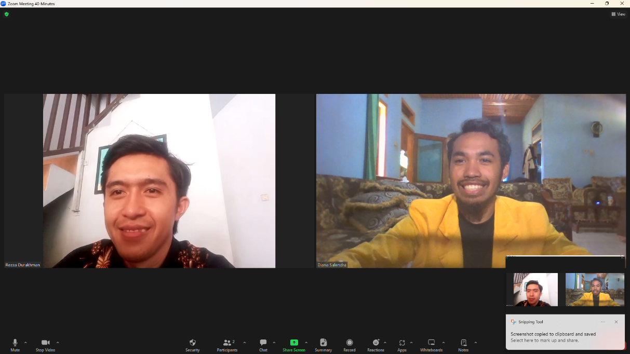

Gambar 6.1 Dokumentasi Wawancara

**Lampiran 3: Term Of Reference**

**Term of Reference**

**Skilvul #Tech4Impact: UI/UX Design**

**Latar Belakang**

Program Studi Independen Skilvul #Tech4Impact terdiri atas pembelajaran individu dan *capstone project* yang dilakukan dalam tim multidisiplin. Para mahasiswa memilih satu (1) dari tiga (3) *learning paths* yang ditawarkan dalam program Studi Independen Skilvul #Tech4Impact yaitu 2D *Animation, Full-Stack Web Development,* dan UI/UX *Design.*

Secara *soft-skills*, Kurikulum pembelajaran Studi Independen Skilvul #Tech4Impact mengacu pada UNICEF 12 *Core Life Skills*, yaitu mencakup 12 keterampilan dasar yang dibutuhkan di Abad 21 (21st *Century Skills*) – *empathy, participation, respect for diversity, communication, resilience, self-management, decision making, negotiation, cooperation, problem*

*solving, critical thinking, and creativity.*

Terkait *hard-skills*, mahasiswa pada *learning track* UI/UX *Design* akan mempelajari beberapa materi yang mencakup *Introduction to* UI/UX, *Design Thinking, User Experience Design, User Interface Designing and Prototyping, dan Research and Usability Testing*. Di akhir pembelajaran, mahasiswa akan membuat proyek akhir berdasarkan tantangan yang sudah dipilih secara berkelompok.

Skilvul bersama Kampus Merdeka berusaha meningkatkan kompetensi mahasiswa untuk menjadi talenta digital siap kerja, melalui pembekalan Keterampilan Abad-21 dan teknologi digital. Pembelajaran yang akan ditempuh selama 5 bulan ini terdiri dari 900 jam pembelajaran yang dapat dikonversi menjadi 20 sks.

Bandung, Mei 2024

Disetujui oleh :

|  |
| --- |
| Mahasiswa |
| Diana Salendra |



**Lampiran 4: Listing Program**

<?php

namespace App\Http\Controllers;

use App\Http\Requests\ProfileUpdateRequest;

use Illuminate\Http\RedirectResponse;

use Illuminate\Http\Request;

use Illuminate\Support\Facades\Auth;

use Illuminate\Support\Facades\Redirect;

use Illuminate\View\View;

class ProfileController extends Controller

{

    /**

     * Display the user's profile form.

     */

    public function edit(Request $request): View

    {

        return view('profile.edit', [

            'user' => $request->user(),

        ]);

    }

    /**

     * Update the user's profile information.

     */

    public function update(ProfileUpdateRequest $request): RedirectResponse

    {

        $request->user()->fill($request->validated());

        if ($request->user()->isDirty('email')) {

            $request->user()->email_verified_at = null;

        }

        $request->user()->save();

        return Redirect::route('profile.edit')->with('status', 'profile-updated');

    }

    /**

     * Delete the user's account.

     */

    public function destroy(Request $request): RedirectResponse

    {

        $request->validateWithBag('userDeletion', [

            'password' => ['required', 'current_password'],

        ]);

        $user = $request->user();

        Auth::logout();

        $user->delete();

        $request->session()->invalidate();

        $request->session()->regenerateToken();

        return Redirect::to('/');

    }

}

1. Dashboard

public function index()

{

$user = Auth::user();

$investments = $user->investments;

$totalAmount = $investments->sum('amount');

// Calculate total income and total expenses

$totalIncome = $investments->where('amount', '>', 0)->sum('amount');

$totalExpenses = $investments->where('amount', '<', 0)->sum('amount');

// Calculate percentages for the current month

$currentMonth = now()->month;

$currentMonthIncome = $user->investments()->whereMonth('created_at', $currentMonth)->where('amount', '>', 0)->sum('amount');

$currentMonthExpenses = $user->investments()->whereMonth('created_at', $currentMonth)->where('amount', '<', 0)->sum('amount');

$currentMonthIncomePercentage = $totalIncome != 0 ? ($currentMonthIncome / $totalIncome) * 100 : 0;

$currentMonthExpensesPercentage = $totalExpenses != 0 ? (abs($currentMonthExpenses) / $totalExpenses) * 100 : 0;

// Calculate percentages for the previous month

$previousMonth = now()->subMonth()->month;

$previousMonthIncome = $user->investments()->whereMonth('created_at', $previousMonth)->where('amount', '>', 0)->sum('amount');

$previousMonthExpenses = $user->investments()->whereMonth('created_at', $previousMonth)->where('amount', '<', 0)->sum('amount');

$previousMonthIncomePercentage = $totalIncome != 0 ? ($previousMonthIncome / $totalIncome) * 100 : 0;

$previousMonthExpensesPercentage = $totalExpenses != 0 ? (abs($previousMonthExpenses) / $totalExpenses) * 100 : 0;

// Calculate percentages for three months ago

$threeMonthsAgo = now()->subMonths(3)->month;

$threeMonthsAgoIncome = $user->investments()->whereMonth('created_at', $threeMonthsAgo)->where('amount', '>', 0)->sum('amount');

$threeMonthsAgoExpenses = $user->investments()->whereMonth('created_at', $threeMonthsAgo)->where('amount', '<', 0)->sum('amount');

$threeMonthsAgoIncomePercentage = $totalIncome != 0 ? ($threeMonthsAgoIncome / $totalIncome) * 100 : 0;

$threeMonthsAgoExpensesPercentage = $totalExpenses != 0 ? (abs($threeMonthsAgoExpenses) / $totalExpenses) * 100 : 0;

// Delete data older than three months

$user->investments()->where('created_at', '<', now()->subMonths(3))->delete();

// Format monthly expenses in Rupiah

$formattedMonthlyExpenses = 'Rp ' . number_format(abs($currentMonthExpenses), 2, ',', '.');

return view('dashboard', compact(

'totalAmount',

'formattedMonthlyExpenses',

'currentMonthIncomePercentage',

'currentMonthExpensesPercentage',

'previousMonthIncomePercentage',

'previousMonthExpensesPercentage',

'threeMonthsAgoIncomePercentage',

'threeMonthsAgoExpensesPercentage'

));

}

}

1. Forum

<?php

namespace App\Http\Controllers;

use Illuminate\Http\Request;

use App\Models\Post;

use Illuminate\Support\Facades\Auth;

class PostController extends Controller

{

public function index()

{

// Menampilkan postingan hanya dari pengguna yang sedang login

$posts = Post::with('user')->where('user_id', Auth::id())->get();

return view('posts.index', compact('posts'));

}

public function create()

{

return view('posts.create');

}

public function store(Request $request)

{

$request->validate([

'title' => 'required',

'description' => 'required',

'category' => 'required',

'image' => 'required|image|mimes:jpeg,png,jpg,gif,svg|max:2048',

]);

$imageName = time().'.'.$request->image->extension();

$request->image->move(public_path('images'), $imageName);

Post::create([

'user_id' => Auth::id(),

'title' => $request->title,

'description' => $request->description,

'category' => $request->category,

'image' => $imageName,

]);

return redirect()->route('posts.index')->with('success', 'Post created successfully.');

}

public function show($id)

{

$post = Post::with('user')->findOrFail($id);

// Memastikan hanya pengguna yang mengunggah postingan dapat melihatnya

if ($post->user_id != Auth::id()) {

abort(403, 'Unauthorized action.');

}

return view('posts.show', compact('post'));

}

}

1. Profil

<?php

namespace App\Http\Controllers;

use App\Http\Requests\ProfileUpdateRequest;

use Illuminate\Http\RedirectResponse;

use Illuminate\Http\Request;

use Illuminate\Support\Facades\Auth;

use Illuminate\Support\Facades\Redirect;

use Illuminate\View\View;

class ProfileController extends Controller

{

/**

* Display the user's profile form.

*/

public function edit(Request $request): View

{

return view('profile.edit', [

'user' => $request->user(),

]);

}

/**

* Update the user's profile information.

*/

public function update(ProfileUpdateRequest $request): RedirectResponse

{

$request->user()->fill($request->validated());

if ($request->user()->isDirty('email')) {

$request->user()->email_verified_at = null;

}

$request->user()->save();

return Redirect::route('profile.edit')->with('status', 'profile-updated');

}

/**

* Delete the user's account.

*/

public function destroy(Request $request): RedirectResponse

{

$request->validateWithBag('userDeletion', [

'password' => ['required', 'current_password'],

]);

$user = $request->user();

Auth::logout();

$user->delete();

$request->session()->invalidate();

$request->session()->regenerateToken();

return Redirect::to('/');

}

}

1. Proses Investasi

<?php

namespace App\Http\Controllers;

use App\Models\Investment;

use Illuminate\Http\Request;

use Illuminate\Support\Facades\Auth;

class InvestmentController extends Controller

{

public function index()

{

$user = Auth::user();

$investments = $user->investments;

$totalAmount = $investments->sum('amount');

// Calculate total income and total expenses

$totalIncome = $investments->where('amount', '>', 0)->sum('amount');

$totalExpenses = $investments->where('amount', '<', 0)->sum('amount');

// Calculate percentages for the current month

$currentMonth = now()->month;

$currentMonthIncome = $user->investments()->whereMonth('created_at', $currentMonth)->where('amount', '>', 0)->sum('amount');

$currentMonthExpenses = $user->investments()->whereMonth('created_at', $currentMonth)->where('amount', '<', 0)->sum('amount');

$currentMonthIncomePercentage = $totalIncome != 0 ? ($currentMonthIncome / $totalIncome) * 100 : 0;

$currentMonthExpensesPercentage = $totalExpenses != 0 ? (abs($currentMonthExpenses) / $totalExpenses) * 100 : 0;

// Calculate percentages for the previous month

$previousMonth = now()->subMonth()->month;

$previousMonthIncome = $user->investments()->whereMonth('created_at', $previousMonth)->where('amount', '>', 0)->sum('amount');

$previousMonthExpenses = $user->investments()->whereMonth('created_at', $previousMonth)->where('amount', '<', 0)->sum('amount');

$previousMonthIncomePercentage = $totalIncome != 0 ? ($previousMonthIncome / $totalIncome) * 100 : 0;

$previousMonthExpensesPercentage = $totalExpenses != 0 ? (abs($previousMonthExpenses) / $totalExpenses) * 100 : 0;

// Calculate percentages for three months ago

$threeMonthsAgo = now()->subMonths(3)->month;

$threeMonthsAgoIncome = $user->investments()->whereMonth('created_at', $threeMonthsAgo)->where('amount', '>', 0)->sum('amount');

$threeMonthsAgoExpenses = $user->investments()->whereMonth('created_at', $threeMonthsAgo)->where('amount', '<', 0)->sum('amount');

$threeMonthsAgoIncomePercentage = $totalIncome != 0 ? ($threeMonthsAgoIncome / $totalIncome) * 100 : 0;

$threeMonthsAgoExpensesPercentage = $totalExpenses != 0 ? (abs($threeMonthsAgoExpenses) / $totalExpenses) * 100 : 0;

// Delete data older than three months

$user->investments()->where('created_at', '<', now()->subMonths(3))->delete();

// Format monthly expenses in Rupiah

$formattedMonthlyExpenses = 'Rp ' . number_format(abs($currentMonthExpenses), 2, ',', '.');

return view('investments.index', compact(

'investments',

'totalAmount',

'formattedMonthlyExpenses',

'currentMonthIncomePercentage',

'currentMonthExpensesPercentage',

'previousMonthIncomePercentage',

'previousMonthExpensesPercentage',

'threeMonthsAgoIncomePercentage',

'threeMonthsAgoExpensesPercentage'

));

}

public function create()

{

return view('investments.create');

}

public function store(Request $request)

{

$request->validate([

'name' => 'required|string|max:255',

'amount' => 'required|numeric',

'description' => 'nullable|string',

]);

$investment = new Investment($request->only(['name', 'amount', 'description']));

$investment->user_id = Auth::id();

$investment->save();

return redirect()->route('investments.index');

}

public function show(Investment $investment)

{

$this->authorize('view', $investment);

return view('investments.show', compact('investment'));

}

public function edit(Investment $investment)

{

$this->authorize('update', $investment);

return view('investments.edit', compact('investment'));

}

public function update(Request $request, Investment $investment)

{

$this->authorize('update', $investment);

$request->validate([

'name' => 'required|string|max:255',

'amount' => 'required|numeric',

'description' => 'nullable|string',

]);

$investment->update($request->only(['name', 'amount', 'description']));

return redirect()->route('investments.index');

}

public function destroy(Investment $investment)

{

$this->authorize('delete', $investment);

$investment->delete();

return redirect()->route('investments.index');

}

**}**

1. Forum

<?php

namespace App\Http\Controllers;

use Illuminate\Http\Request;

use App\Models\Post;

use Illuminate\Support\Facades\Auth;

class PostController extends Controller

{

public function index()

{

// Menampilkan postingan hanya dari pengguna yang sedang login

$posts = Post::with('user')->where('user_id', Auth::id())->get();

return view('posts.index', compact('posts'));

}

public function create()

{

return view('posts.create');

}

public function store(Request $request)

{

$request->validate([

'title' => 'required',

'description' => 'required',

'category' => 'required',

'image' => 'required|image|mimes:jpeg,png,jpg,gif,svg|max:2048',

]);

$imageName = time().'.'.$request->image->extension();

$request->image->move(public_path('images'), $imageName);

Post::create([

'user_id' => Auth::id(),

'title' => $request->title,

'description' => $request->description,

'category' => $request->category,

'image' => $imageName,

]);

return redirect()->route('posts.index')->with('success', 'Post created successfully.');

}

public function show($id)

{

$post = Post::with('user')->findOrFail($id);

// Memastikan hanya pengguna yang mengunggah postingan dapat melihatnya

if ($post->user_id != Auth::id()) {

abort(403, 'Unauthorized action.');

}

return view('posts.show', compact('post'));

}

}

7 . Resource

<?php

namespace App\Http\Controllers;

use App\Models\Expense;

use Illuminate\Http\Request;

use Illuminate\Support\Facades\Auth;

class ExpenseController extends Controller

{

    public function index()

    {

        $expenses = Auth::user()->expenses;

        return view('expenses.index', compact('expenses'));

    }

    public function create()

    {

        return view('expenses.create');

    }

    public function store(Request $request)

    {

        $request->validate([

            'amount' => 'required|numeric|min:1',

            'description' => 'nullable|string',

        ]);

        $expense = new Expense([

            'user_id' => Auth::id(),

            'amount' => $request->amount,

            'description' => $request->description,

        ]);

        $expense->save();

        return redirect()->route('expenses.index')->with('success', 'Expense recorded successfully.');

    }

    public function show(Expense $expense)

    {

        $this->authorize('view', $expense);

        return view('expenses.show', compact('expense'));

    }

    public function edit(Expense $expense)

    {

        $this->authorize('update', $expense);

        return view('expenses.edit', compact('expense'));

    }

    public function update(Request $request, Expense $expense)

    {

        $this->authorize('update', $expense);

        $request->validate([

            'amount' => 'required|numeric|min:1',

            'description' => 'nullable|string',

        ]);

        $expense->update($request->only(['amount', 'description']));

        return redirect()->route('expenses.index');

    }

    public function destroy(Expense $expense)

    {

        $this->authorize('delete', $expense);

        $expense->delete();

        return redirect()->route('expenses.index');

    }

}

1. Topik

|  |
| --- |
| public function up()  {  Schema::create('topik', function (Blueprint $table) {  $table->id('id_topik');  $table->string('judul_topik');  $table->text('konten_topik');  $table->timestamp('tanggal_dibuat')->useCurrent();  $table->foreignId('id_author')->constrained('profil');  $table->foreignId('id_forum')->constrained('forum');  $table->timestamps();  });  }  public function up()  {  Schema::create('komentar', function (Blueprint $table) {  $table->id('id_komentar');  $table->foreignId('id_topik')->constrained('topik');  $table->foreignId('id_author')->constrained('profil');  $table->text('konten_komentar');  $table->timestamp('tanggal_dibuat')->useCurrent();  $table->timestamps();  });  }  public function up()  {  Schema::create('lampiran', function (Blueprint $table) {  $table->id('id_lampiran');  $table->foreignId('id_topik')->nullable()->constrained('topik');  $table->foreignId('id_komentar')->nullable()->constrained('komentar');  $table->string('nama_file');  $table->string('path_file');  $table->string('tipe_file');  $table->timestamp('tanggal_upload')->useCurrent();  $table->timestamps();  });  }  namespace App\Models;  use Illuminate\Database\Eloquent\Factories\HasFactory;  use Illuminate\Database\Eloquent\Model;  class Topik extends Model  {  use HasFactory;  protected $table = 'topik';  protected $primaryKey = 'id_topik';  protected $fillable = ['judul_topik', 'konten_topik', 'id_author', 'id_forum'];  public function komentar()  {  return $this->hasMany(Komentar::class, 'id_topik');  }  public function lampiran()  {  return $this->hasMany(Lampiran::class, 'id_topik');  }  }  namespace App\Models;  use Illuminate\Database\Eloquent\Factories\HasFactory;  use Illuminate\Database\Eloquent\Model;  class Komentar extends Model  {  use HasFactory;  protected $table = 'komentar';  protected $primaryKey = 'id_komentar';  protected $fillable = ['id_topik', 'id_author', 'konten_komentar'];  public function topik()  {  return $this->belongsTo(Topik::class, 'id_topik');  }  public function lampiran()  {  return $this->hasMany(Lampiran::class, 'id_komentar');  }  }  namespace App\Models;  use Illuminate\Database\Eloquent\Factories\HasFactory;  use Illuminate\Database\Eloquent\Model;  class Lampiran extends Model  {  use HasFactory;  protected $table = 'lampiran';  protected $primaryKey = 'id_lampiran';  protected $fillable = ['id_topik', 'id_komentar', 'nama_file', 'path_file', 'tipe_file'];  public function topik()  {  return $this->belongsTo(Topik::class, 'id_topik');  }  public function komentar()  {  return $this->belongsTo(Komentar::class, 'id_komentar');  }  }  namespace App\Http\Controllers;  use App\Models\Topik;  use Illuminate\Http\Request;  class TopikController extends Controller  {  public function index()  {  return Topik::all();  }  public function show($id)  {  return Topik::with(['komentar', 'lampiran'])->findOrFail($id);  }  public function store(Request $request)  {  $topik = Topik::create($request->all());  return response()->json($topik, 201);  }  public function update(Request $request, $id)  {  $topik = Topik::findOrFail($id);  $topik->update($request->all());  return response()->json($topik);  }  public function destroy($id)  {  Topik::destroy($id);  return response()->json(null, 204);  }  }  namespace App\Http\Controllers;  use App\Models\Komentar;  use Illuminate\Http\Request;  class KomentarController extends Controller  {  public function store(Request $request)  {  $komentar = Komentar::create($request->all());  return response()->json($komentar, 201);  }  public function update(Request $request, $id)  {  $komentar = Komentar::findOrFail($id);  $komentar->update($request->all());  return response()->json($komentar);  }  public function destroy($id)  {  Komentar::destroy($id);  return response()->json(null, 204);  }  }  namespace App\Http\Controllers;  use App\Models\Lampiran;  use Illuminate\Http\Request;  use Illuminate\Support\Facades\Storage;  class LampiranController extends Controller  {  public function store(Request $request)  {  $file = $request->file('file');  $path = $file->store('lampiran');    $lampiran = Lampiran::create([  'id_topik' => $request->id_topik,  'id_komentar' => $request->id_komentar,  'nama_file' => $file->getClientOriginalName(),  'path_file' => $path,  'tipe_file' => $file->getClientMimeType()  ]);  return response()->json($lampiran, 201);  }  public function destroy($id)  {  $lampiran = Lampiran::findOrFail($id);  Storage::delete($lampiran->path_file);  $lampiran->delete();  return response()->json(null, 204);  }  }  use App\Http\Controllers\TopikController;  use App\Http\Controllers\KomentarController;  use App\Http\Controllers\LampiranController;  Route::get('topik', [TopikController::class, 'index']);  Route::get('topik/{id}', [TopikController::class, 'show']);  Route::post('topik', [TopikController::class, 'store']);  Route::put('topik/{id}', [TopikController::class, 'update']);  Route::delete('topik/{id}', [TopikController::class, 'destroy']);  Route::post('komentar', [KomentarController::class, 'store']);  Route::put('komentar/{id}', [KomentarController::class, 'update']);  Route::delete('komentar/{id}', [KomentarController::class, 'destroy']);  Route::post('lampiran', [LampiranController::class, 'store']);  Route::delete('lampiran/{id}', [LampiranController::class, 'destroy']); |

# RIWAYAT HIDUP

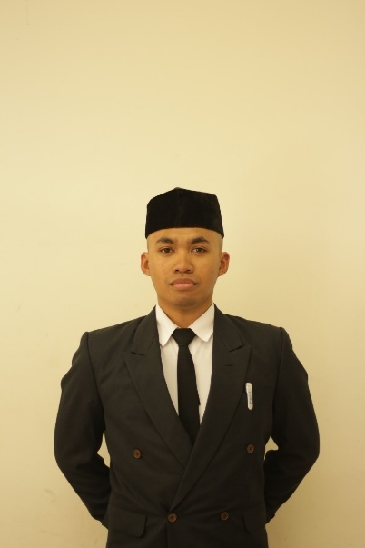Diana Salendra adalah seorang pemuda kelahiran Garut, 28 juni 2002. Saat ini, ia tengah menyelesaikan studinya di Fakultas Teknologi Informasi Program Studi Teknik Informatika Universitas Bale Bandung. Sebelumnya, ia menamatkan pendidikan menengah di SMAN 21 GARUT. Pengalaman profesionalnya semakin terasah saat mengikuti program MSIB di PT. Impactbyte teknologi Edukasi. periode Agustus hingga Desember 2023. Dan aktif dalam Unit Kegiatan Kemahasiswaan yaitu Resimen Mahasiswa ( MENWA ) dan Creative Visual. Dengan motto hidup "1 MIMIS 10 PI’IT GEMPRAH", Diana menunjukkan semangat positif dalam menghadapi segala tantangan.selain itu Diana memiliki beberapa pengalaman salah satunya berkontribusi aktif dalam tim vaksinasi dengan berhasil menginput data lebih dari 400 pendaftar. Kemampuan bekerja dalam tim yang solid memungkinkan proses vaksinasi berjalan lancar dan efisien aya juga memiliki pengetahuan mendalam tentang UI/UX Design,Video Editing, Video Grafi, dan Fotografi. Keterampilan ini memungkinkan saya untuk memahami alur kerja digital dengan baik, saya dapat dihubungi melalui akun Instagram @dna_photo_graph atau melalui email dianasalendra@gmail.com